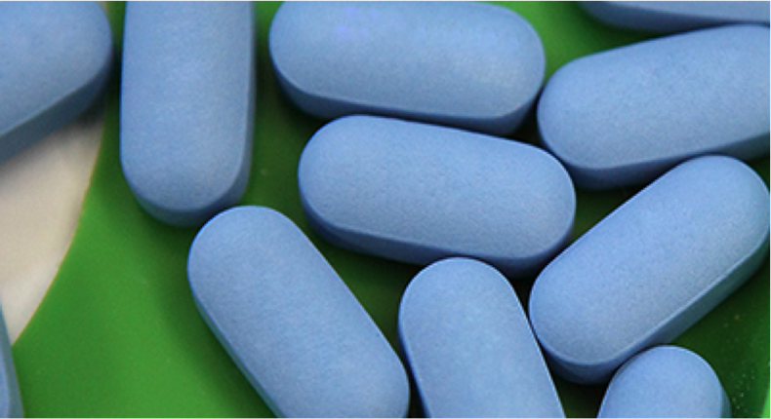

**Formation de la Prophylaxie**

**Pré-Exposition (PrEP)**

pour les Professionnels de la Santé en Milieu Médical

Manuel du Participant

*Version 3.0*



*Formation des prestataires à la prophylaxie pré-exposition (PrEP) en milieu médical : manuel du participant, version 3.0* a été rédigé par l’ICAP à l’université de Columbia avec l’aide des Centres américains pour le contrôle et la prévention des maladies (CDC), grâce aux subventions du Plan présidentiel américain d’aide d’urgence à la lutte contre le sida (PEPFAR) en vertu des dispositions de l’Accord de coopération n° U2GGH000994. Son contenu est sous la responsabilité de ses auteurs et ne reflète pas nécessairement le point de vue du gouvernement des États-Unis.

La formation a été conçue comme un ensemble d’outils pouvant être adaptés au contexte et aux lignes directrices de chaque pays. L’utilisation de la prophylaxie pré-exposition (PrEP) est en pleine évolution. Par conséquent, ces documents seront actualisés au fur et à mesure que les recommandations changent.

Les organismes et les entités souhaitant adapter ces documents afin de les utiliser devront créditer l’ICAP à l’université de Columbia et noter que leur travail est une adaptation.

Pour toutes questions sur son contenu ou son utilisation, veuillez contacter l’ICAP :   
icap-communications@columbia.edu.

**Référence recommandée**

*Formation des prestataires à la prophylaxie pré-exposition (PrEP) en milieu médical : manuel du participant, version 3.0.* New York, ICAP à l’université de Columbia, 2019.

ICAP à l’université de Columbia

Mailman School of Public Health

722 West 168th Street, 13th Floor

New York, NY 10032, États-Unis

E-mail : [icap-communications@columbia.edu](mailto:icap-communications@columbia.edu)

Site Web : [www.icap.columbia.edu](http://cquin.icap.columbia.edu)

**Avant-propos**

Malgré les progrès remarquables accomplis dans le traitement du VIH, le nombre annuel de nouvelles infections dans le monde s’élève à 2 millions depuis plusieurs années ; avec environ 1,8 million de nouvelles infections pour l’année 2017. Ainsi, un grand nombre de personnes présentent encore un risque élevé d’infection par le VIH. Parmi les populations clés à haut risque figurent notamment les travailleurs/euses du sexe (TDS), les hommes ayant des rapports sexuels avec des hommes (HSH), les personnes transgenres (TG), les consommateurs de drogues injectables (CDI) ainsi que d’autres populations prioritaires comme les adolescentes sexuellement actives et les jeunes femmes d’Afrique australe. Cette réalité montre qu’il est impératif de poursuivre les efforts afin d’élargir l’accès à des interventions de prévention efficaces contre le VIH tout en continuant à intensifier l’accès aux programmes de traitement contre le VIH pour les personnes vivant avec le VIH.

La prophylaxie pré-exposition (PrEP) est une intervention efficace de la prévention du VIH. Elle implique l’utilisation de médicaments antirétroviraux (ARV) par des personnes séronégatives au VIH afin de prévenir l’acquisition du virus. Plusieurs essais cliniques ont démontré l’efficacité de la PrEP chez les HSH et les femmes transgenres, les couples sérodiscordants, les hommes et femmes hétérosexuels et les CDI. La PrEP est fournie comme l’une des composantes d’un ensemble d’interventions de prévention du VIH incluant le dépistage régulier du VIH, la promotion de l’utilisation de préservatifs et leur distribution, le dépistage et la prise en charge des infections sexuellement transmissibles (IST), des services de conseils visant à réduire les risques et des interventions de réduction des effets nocifs. Il est mondialement admis que la PrEP constitue un outil important de cet ensemble d’activités et qu’elle devrait être proposée aux personnes exposées à un risque élevé d’infection par le VIH dans le cadre d’une approche combinée de prévention du VIH.

Les prestataires, et les agents des services de lutte contre le VIH en particulier, sont de véritables sentinelles de la PrEP. Ils jouent un rôle crucial dans la création de programmes de prévention du VIH efficaces permettant d’atteindre les personnes à qui elle est susceptible de bénéficier le plus. L’objectif du paquet de la formation à la PrEP de l’ICAP est de permettre aux prestataires d’acquérir les compétences nécessaires pour dispenser la PrEP de manière sûre et efficace. La formation fournit des données factuelles qui en étayent l’efficacité, ainsi que des informations sur les protocoles et sur le suivi et l’évaluation de la prestation des services de PrEP. La prophylaxie pré-exposition offre la possibilité remarquable de se confronter à l’épidémie de VIH, de prévenir l’acquisition du virus par les personnes à risque et d’atteindre les cibles mondiales.

Cette formation s’adresse aux agents de santé qui connaissent déjà les fondamentaux de la prévention, des soins et du traitement du VIH. Les établissements de santé seront probablement amenés à l’adapter à leur contexte spécifique et à inclure des données factuelles tirées de nouvelles recherches et de l’expérience de l’utilisation de la PrEP.

ICAP à l’université de Columbia

Ville de New York

Mars 2019

Site Web : [http://icap.columbia.edu](https://icap.columbia.edu/)

# TABLE DES MATIÈRES

ACRONYMES vii

PRÉSENTATION DE LA FORMATION 1

MODULE 1. PrEP : CONNAISSANCES FONDAMENTALES 5

Introduction à la PrEP 5

Définitions 6

Progrès mondiaux de la PrEP 6

Différences entre PrEP, PPE et TAR 6

Pourquoi la PrEP est-elle nécessaire ? 7

Définition des populations clés 7

Études sur la PrEP 8

L’utilisation systématique de la PrEP 11

Schémas posologiques de PrEP et effets indésirables 14

Comportements à risque, résistance du VIH aux médicaments et infections sexuellement transmissibles 15

Module 1 - En bref 16

MODULE 2. ÉVALUATION DES RISQUE ET ADMISSIBILITÉ À LA PrEP 17

Qui devrait avoir accès à la PrEP ? 17

Infection aiguë par le VIH 18

Exposition à un risque élevé d’infection par le VIH 20

Couples sérodiscordants 21

Créatinine et clairance de la créatinine estimée 22

PrEP et grossesse 22

PrEP et femmes 23

Volonté de se conformer à la PrEP telle que prescrite 23

Fiche d’ évaluation des risque et d’admissibilité à la PrEP 24

Scénarios cliniques 24

Jeux de rôle sur l’évaluation 25

Module 2 – En bref 26

MODULE 3. PREMIÈRE VISITE ET SUIVI DES PATIENTS SOUS PrEP 27

Procédures suggérées pour la première visite de PrEP 27

Soutenir l’observance 31

Approches visant à promouvoir l’observance 34

Conseils intégrés par étapes 36

Stratégies de réduction du risque d'infection par le VIH 37

Jeu de rôle sur l’iNSC 38

Visites de suivi de la PrEP 39

Interruption de la PrEP 42

Parcours clinique pour la PrEP 42

Information, éducation et communication 43

Module 3 – En bref 44

MODULE 4. SUIVI ET PRISE EN CHARGE DES EFFETS INDÉSIRABLES DE LA PrEP, SÉROCONVERSION ET STIGMATISATION 45

Surveillance et prise en charge de l’élévation de la créatinine 45

Séroconversion sous PrEP 45

La PrEP et les situations particulières 46

Réduire la stigmatisation liée à la PrEP 47

Manque de connaissance de la PrEP et nécessité d’une surveillance continue 47

Module 4 – En bref 47

MODULE 5. OUTILS DE SUIVI ET D'ÉVALUATION DE LA PrEP 49

Formulaires de suivi et d’évaluation 49

Scénarios de suivi et d’évaluation 51

Exemples de données à rapporter dans le rapport des activités mensuel de la PrEP 54

Points d’entrée pour la PrEP 55

Le flux clinique du client PrEP 56

Interruption de la PrEP 58

Interventions de proximité dans le cadre du suivi de la PrEP 60

Définition des clients PrEP dans le flux clinique 60

Module 5 – En bref 61

MODULE 6. QUESTIONNAIRE POST-FORMATION, ÉVALUATION ET CONCLUSION 62

ANNEXES 63

[A.Questionnaire pré et post-formation pour la formation des prestataires à la PrEP   
 en milieu médical 64](#_Toc6955655)

B. Supports nécessaires pour les dossiers des participants 66

C. Flux clinique pour la PrEP 67

D. Dépistage d'un risque élevé d'infection par le VIH 68

E. Liste de contrôle du prestataire pour la première visite PrEP 69

F. Liste de contrôle du prestataire pour les visites de suivi de la PrEP 70

G. Liste de contrôle du prestataire relative au risque élevé 71

H. Questions poser fréquements au sujet de la PrEP 72

# ACRONYMES

|  |  |
| --- | --- |
| 3TC | Lamivudine |
| AC/Ag | Anticorps/antigène |
| Ag HBs | Antigène de surface du virus de l’hépatite B |
| ARN | Acide ribonucléique |
| ARV | Antirétroviral |
| CDC | Centres pour le contrôle et la prévention des maladies |
| CDI | Consommateurs de drogues injectables |
| ECR | Essai comparatif randomisé |
| FTC | Emtricitabine |
| HIVDR | Résistance du VIH aux médicaments |
| HSH | Hommes ayant des rapports sexuels avec des hommes |
| IAV | Infection aiguë par le VIH |
| iNSC | Conseils intégrés par étapes [Integrated Next Step Counselling] |
| IST | Infection sexuellement transmissible |
| OMS | Organisation mondiale de la Santé |
| ONUSIDA | Programme commun des Nations Unies sur le VIH/sida |
| PPE | Prophylaxie post-exposition |
| PrEP | Prophylaxie pré-exposition |
| PTME | Prévention de la transmission mère-enfant (du VIH) |
| RPR | Test rapide de la réagine plasmatique |
| SDV | Services de dépistage du VIH ou stratégie de dépistage du VIH |
| TAR | Traitement antirétroviral |
| TDF | Fumarate de ténofovir disoproxil |
| TDS | Travailleur/euse du sexe |
| TG | Personne transgenre |
| VHB | Virus de l’hépatite B |
| VHC | Virus de l’hépatite C |
| VIH | Virus de l’immunodéficience humaine |

# APERÇU DE LA FORMATION

# Objectifs et élaboration de la formation

L’objectif de la *Formation de la prophylaxie pré-exposition* (*PrEP) pour le professionnels de santé en milieu médical* est de doter les prestataires de soins du VIH des connaissances et des compétences requises pour fournir une PrEP de haute qualité aux bons candidats au traitement afin de réduire le risque d’infection par le VIH.

L’ICAP à l’université de Columbia a suivi une approche de planification à rebours pour élaborer cette formation. Cette méthode a consisté, dans un premier temps, à identifier des experts en formation et en contenu. Ensemble, ces spécialistes ont défini une série d’énoncés de compétences (activités ou aptitudes) dont les prestataires de soins du VIH auront besoin pour fournir une PrEP aux personnes admissibles avec le niveau de savoir-faire requis. Puis, l’équipe a créé des objectifs d’apprentissage et des mesures d’évaluation décrivant ce que les prestataires de soins du VIH devraient savoir accomplir à la fin du programme de la formation. Ces objectifs d’apprentissage ont ensuite été séquencés et regroupés en 6 modules d’apprentissage. Enfin, l’équipe a créé des activités d’apprentissage et des outils de formation pour tous les objectifs d’apprentissage. Les outils de formation incluent un manuel du formateur, un manuel du participant, des aide-mémoires, des outils de suivi et d’évaluation, et une diapositive complet reprenant le contenu essentiel, les supports visuels et les points de discussion.

**Compétences et domaines de connaissances**

Cette formation permettra aux prestataires d’acquérir des compétences essentielles. À la fin du programme, ils sauront :

* Identifier les candidats admissibles à une PrEP ;
* Évaluer le risque individuel d’infection par le VIH ;
* Éduquer et conseiller les candidats et les personnes ayant recours à la PrEP ;
* Évaluer l’admissibilité médicale à la PrEP ;
* Prescrire une PrEP ;
* Réaliser des examens cliniques et des analyses laboratoire lors des visites de suivi des patients sous PrEP,
* Comment utiliser localement les outils de suivi et d’évaluation de la PrEP ;
* Expliquer le principe de l’observance du traitement et offrir des conseils et un soutien en la matière aux candidats et utilisateurs d’une PrEP.

Il s’agit d’une formation en classe. Les contenus couverts incluent :

* Les connaissances fondamentales sur la PrEP ;
* L’évaluation des risques et l’admissibilité à la PrEP ;
* La première visite et les visites de suivi des patients sous PrEP ;
* Le suivi et la prise en charge des effets indésirables de la PrEP, la séroconversion et la stigmatisation ;
* Les outils de suivi et d’évaluation pouvant être utilisés au niveau local.

Cette formation s’adresse aux prestataires de santé et aux autres membres de l’équipe de soins ayant *déjà des connaissances et de l’expérience* en matière de prévention, de soins et de traitement du VIH, notamment :

* Des médecins ;
* Des agents cliniques ;
* Des infirmièr(es) ;
* Des sages-femmes ;
* Des conseillers en prévention et traitement ;
* Des pairs éducateurs ou agents non professionnels et des éducateurs ;
* Des personnels en charge du suivi et de l’évaluation.

## Manuel du participant

Le manuel du participant comprend 6 modules incluant chacun les objectifs d’apprentissage, l’ensemble du contenu qui sera présenté (dans les diapositives), des scénarios, des jeux de rôle ainsi que les instructions des activités en binômes ou petits groupes. Les participants l’utiliseront tout au long de la formation. Lors de certaines séances, ils le fermeront toutefois pour assister à une présentation interactive du formateur. Au cours d’autres séances, ils garderont leur manuel ouvert afin d’en lire le contenu ou de suivre les instructions d’une activité. Les participants pourront conserver leur manuel une fois la formation terminée. Veuillez passer en revue l’intégralité du manuel du participant avant d’animer la formation.

**Ressources sur la PrEP**

**Ressources sur la PrEP pour les prestataires**

Centers for Disease Control and Prevention, *Pre-Exposure Prophylaxis (PrEP).* [http://www.cdc.gov/hiv/risk/prep/.](http://www.cdc.gov/hiv/risk/prep/) Consulté, en anglais, le 11 janvier 2019.

Fonner VA, Dalglish SL, Kennedy CE, *et al*. Effectiveness and safety of oral HIV pre-exposure prophylaxis for all populations. *AIDS.* 2016; **30**(12): 1973-1983. doi:10.1097/QAD.0000000000001145.

Glidden DV, Amico KR, Liu AY, *et al*. Symptoms, side effects and adherence in the iPrEx open-label extension. *Clin Infect Dis.* 2016; **62**(9):1172-1177. <https://doi.org/10.1093/cid/ciw022>.

[http://www.unaids.org/sites/default/files/media_asset/UNAIDS_JC2764_en.pdf://www.unaids.org/sites/default/files/media_asset/UNAIDS_JC2764_en.pdf](http://www.unaids.org/sites/default/files/media_asset/UNAIDS_JC2764_en.pdf:/www.unaids.org/sites/default/files/media_asset/UNAIDS_JC2764_en.pdf.). Consulté, en anglais, le 11 janvier 2019.

Mofenson LM; for the World Health Organization. *Review: Safety of Tenofovir PrEP in Pregnant and Breastfeeding HIV-Uninfected Women and Their Infants.* <https://www.childrenandaids.org/sites/default/files/2018-05/PrEP%20in%20Pregnancy%20Review%20Presentation_11%20August%202016.pdf>. Consulté, en anglais, le 11 janvier 2019.

PrEP Watch. [http://www.prepwatch.org/.](http://www.prepwatch.org/)

The Fenway Institute. *PrEP Clinical Study Data Sheet.* <http://www.projectinform.org/pdf/prepstudydata.pdf>. Consulté, en anglais, le 11 janvier 2019.

UNAIDS. M&E Guidelines: *M&E of Key Populations at Higher Risk for HIV*. Geneva: UNAIDS; 2018. <http://www.unaids.org/en/dataanalysis/monitoringandevaluationguidance>. Consulté, en anglais, le 11 janvier 2019.

UNAIDS. *Oral Pre-Exposure Prophylaxis: Putting a New Choice in Context. Geneva: UNAIDS; 2015.* <http://www.unaids.org/sites/default/files/media_asset/UNAIDS_JC2764_en.pdf>. Consulté, en anglais, le 11 janvier 2019.

World Health Organization. *Consolidated Guidelines on the Use of Antiretroviral Drugs for Treating and Preventing HIV Infection: Recommendations for a Public Health Approach.* 2nd edition. Geneva: World Health Organization; 2016. <http://www.who.int/hiv/pub/arv/arv-2016/en/> Consulté, en anglais, le 11 janvier 2019.

World Health Organization. *PrEP* Geneva : WHO, 2018. [http://www.who.int/hiv/topics/prep/en/://www.who.int/hiv/topics/prep/en/](http://www.who.int/hiv/topics/prep/en/:/www.who.int/hiv/topics/prep/en/). Consulté, en anglais, le 11 janvier 2019.

World Health Organization. *Preventing HIV during Pregnancy and Breastfeeding in the Context of PrEP: Technical Brief.* Geneva: World Health Organization; 2017. <https://www.who.int/hiv/pub/toolkits/prep-preventing-hiv-during-pregnancy/en/>. Consulté, en anglais, le 11 janvier 2019.

World Health Organization. Public health approach to quality HIV testing in the context of antiretroviral drugs. Article présenté à : Centre for the AIDS Programme of Research in South Africa; 12-13 décembre 2017, Durban, Afrique du Sud. <http://www.who.int/hiv/pub/meetingreports/quality-hiv-testing-meeting/en/index1.html>. Consulté, en anglais, le 11 janvier 2019.

World Health Organization. *WHO Implementation Tool for Pre-Exposure Prophylaxis of HIV Infection.* Geneva: World Health Organization; 2018. <http://www.who.int/hiv/pub/prep/prep-implementation-tool/en/>. Consulté, en anglais, le 11 janvier 2019.

**Ressources sur la PrEP pour les utilisateurs de cette prophylaxie**

Centers for Disease Control and Prevention. *HIV/AIDS: PrEP.* <https://www.cdc.gov/hiv/risk/prep/index.html>. Consulté, en anglais, le 1er mars 2019.

Centers for Disease Control and Prevention. *PrEP: An HIV Prevention Option.* Vidéo : <https://www.youtube.com/watch?v=TR8-3uAuZGo>. Visionnée, en anglais, le 1er mars 2019.

Please PrEP Me. *What Is PrEP?* [http://www.PleasePrEPMe.org/resources](http://www.pleaseprepme.org/resources). Consulté, en anglais, le 11 janvier 2019.

*PrEP Facts: Rethinking HIV Prevention and Sex.* <https://www.facebook.com/groups/PrEPFacts/>. Consulté, en anglais, le 11 janvier 2019.

PrEP Project. *What Is PrEP?* [http://www.whatisprep.org](http://www.whatisprep.org/). Consulté, en anglais, le 11 janvier 2019.

PrEPWatch. *The Basics.* <https://www.prepwatch.org/about-prep/basics/>. Consulté, en anglais, le 1er mars 2019.

Terrence Higgins Trust. *What Is PrEP?* [http://www.iwantprepnow.co.uk](http://www.iwantprepnow.co.uk/). Consulté, en anglais, le 11 janvier 2019.

# MODULE 1 : CONNAISSANCES FONDAMENTALES DE LA PrEP

###### OBJECTIFS D’APPRENTISSAGE

À la fin du Module 1, les participants sauront :

* Définir la PrEP ;
* Distinguer la PrEP (prophylaxie pré-exposition) de la PPE (prophylaxie post-exposition) et du TAR (traitement antirétroviral) ;
* Décrire le besoin de PrEP ;
* Identifier les personnes à risque et à haut risque d’infection par le VIH ;
* Identifier les populations clés nécessitant une PrEP au niveau local ;
* Expliquer le rapport entre l’efficacité de la PrEP et son observance ;
* Indiquez pourquoi la PrEP est nécessaire ;
* Préciser les schémas de PrEP approuvés par l’Organisation mondiale de la Santé et votre pays ;
* Discuter les inquiétudes associées à la mise en œuvre d’une PrEP ;
* Expliquer les risques et les avantages de la PrEP.

### INTRODUCTION À la PrEP

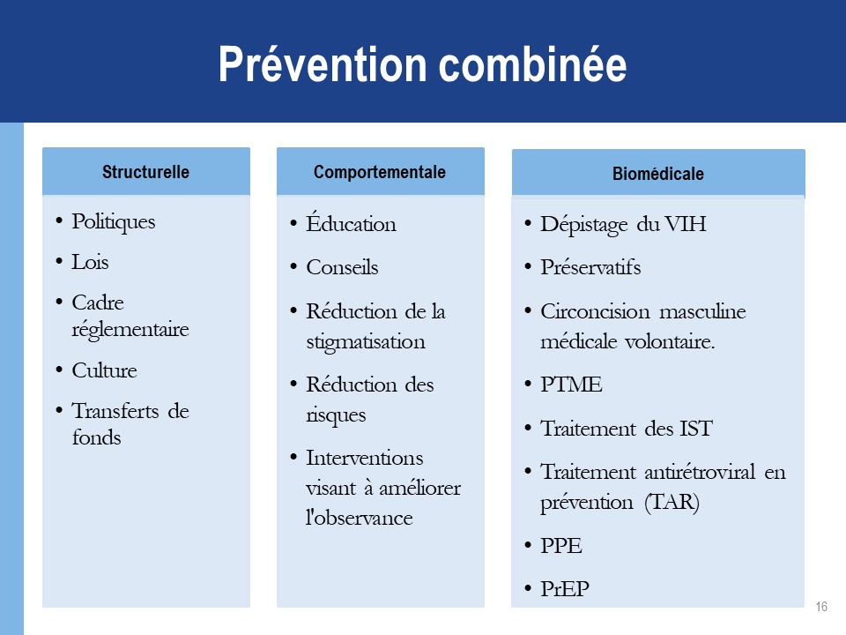Les besoins de prévention du VIH varient au cours de sa vie. La prévention combinée est un ensemble d’interventions biomédicales, comportementales et structurelles visant à limiter le risque d’infection par le VIH. Combinées différentes approches pourrait permettre d'obtenir de bien meilleurs résultats qu'une intervention de prévention unique. Les antirétroviraux (ARV) utilisés en PrEP sont un outil de prévention supplémentaire important.

### DÉFINITIONS

**La prophylaxie pré-exposition (PrEP)** est destinée à des personnes séronégatives qui désirent prévenir une infection VIH et consiste à prendre des médicament ARV *avant* de s'exposer au virus.

* Pré = avant
* Exposition = activité pouvant entraîner une infection par le VIH
* Prophylaxie = prévention

**La prophylaxie post-exposition (PPE)** est un traitement antirétroviral dont l'objectif est de réduire la probabilité d'une infection par le VIH suite à une possible exposition au virus, que celle-ci ait eu lieu professionnellement ou à l'occasion de rapports sexuels.

### PROGRÈS MONDIAUX DE LA PrEP

* 2012 : approbation de la FDA aux États-Unis.
* 2015 : recommandation de l’OMS.
* 2016 : lignes directrices sud-africaines sur la PrEP pour les personnes à risque, y compris   
  les adolescents.
* 2018 : intégration des adolescents dans les recommandations relatives à la PrEP   
  aux États-Unis.
* Approbation réglementaire dans des dizaines de pays.
* Accès par le biais de programmes et de recherches dans plusieurs autres pays.

### DIFFÉRENCES ENTRE PrEP, PPE et TAR

##### PrEP et PPE

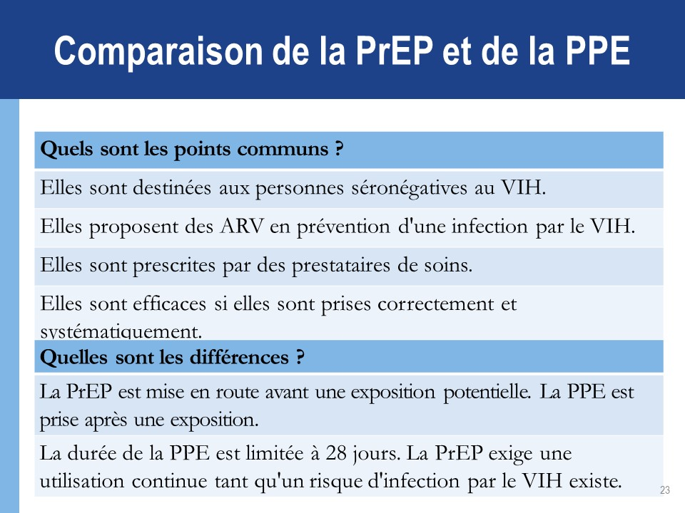

##### TAR et PrEP

Le traitement de l’infection par le VIH nécessite un TAR à vie ainsi qu’une observance élevée et constante afin de supprimer la charge virale.

La PrEP est essentielle durant les périodes de risque élevé d’infection par le VIH.

* Une évaluation du risque est effectuée régulièrement chez les personnes sous PrEP. La PrEP est interrompue si ces personnes :
* Ne sont plus exposées à un risque élevé d’infection par le VIH ;
* Décident d’utiliser d’autres méthodes de prévention efficaces.

Les motifs d’observance sont différents.

* Le TAR doit être pris régulièrement afin que les personnes séropositives au VIH restent en bonne santé et n’infectent pas les autres.
* La PrEP est administrée aux personnes séronégatives au VIH généralement en bonne santé afin d’éviter qu’elles soient infectées par le virus.

### POURQUOI LA PrEP EST-ELLE NÉCESSAIRE ?

Il existe déjà plusieurs mesures de prévention de l’infection par le VIH efficaces, notamment les préservatifs et la réduction des risques pour les CDI.

* Le nombre annuel de personnes infectées par le VIH dans le monde est estimé a 2 millions pendant plusieurs années avant de baisser récemment.
* L’incidence du VIH parmi les populations clés et vulnérables demeure élevée : CDI, TDS, TG, HSH.

La PrEP est une mesure de prévention *supplémentaire* qui doit être utilisée *en association* avec les mesures existantes, comme les préservatifs.

La PrEP n’a pas pour but de remplacer ou de se substituer aux mesures de prévention existantes.

(Le formateur fournira des informations sur l’épidémiologie locale.)

### DÉFINITIONS DES POPULATIONS CLÉS

Les « populations clés » sont les groupes de personnes les plus exposées au risque d’infection par le VIH. Ils incluent :

les hommes ayant des rapports sexuels avec des hommes ;

les personnes transgenres ;

les travailleurs/euses du sexe ;

les consommateurs de drogues injectables ;

les populations carcérales et d’autres structures fermées.

Les autres populations prioritaires comprennent :

les clients des travailleurs/euses du sexe ;

les travailleurs migrants ;

les pêcheurs ;

les adolescentes et les jeunes femmes.

### ÉTUDES SUR LA PrEP

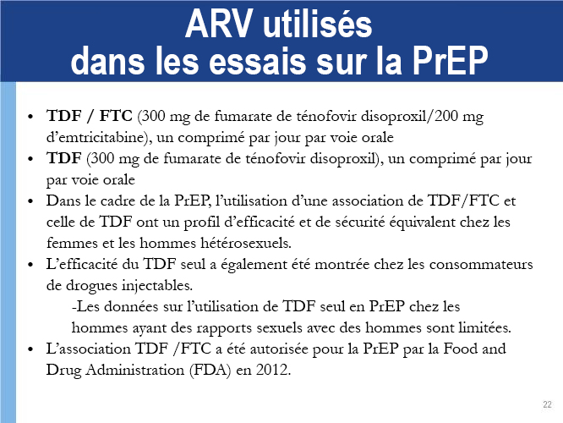

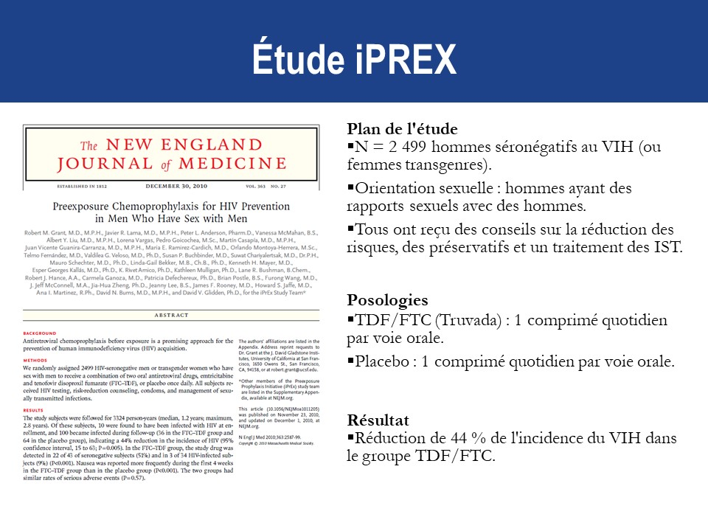

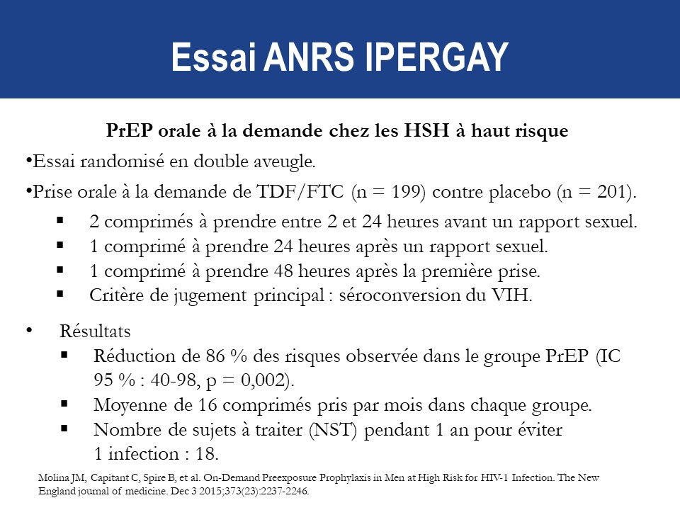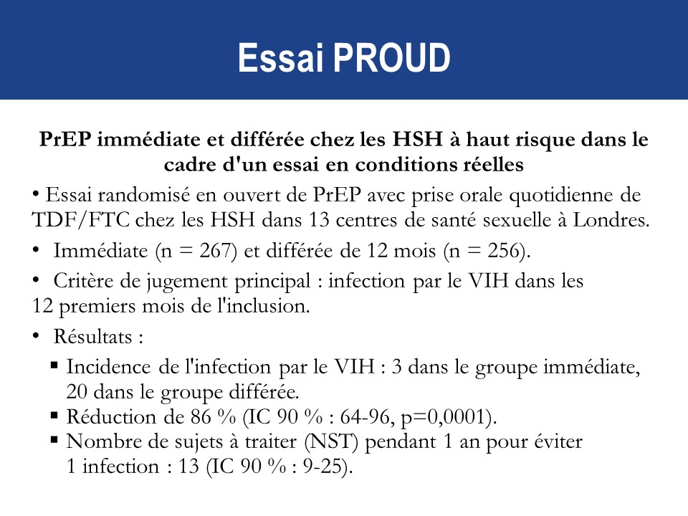

##### 

##### 

##### Preuve du fonctionnement de la PrEP

L’efficacité de la PrEP a été mesurée lors de :

* 11 essais randomisés comparant la PrEP à un placebo ;
* 3 essais randomisés comparant la PrEP à l’absence de PrEP (PrEP différée ou « sans comprimé » par exemple) ;
* 3 études d’observation ;
* De nombreux projets de démonstration à travers le monde.

La PrEP s’est révélée efficace dans la réduction de l’infection par le VIH.

* Elle a été la plus efficace dans les études avec une forte observance.
* La présence quantifiable de médicaments dans le plasma a augmenté l’estimation de l’efficacité de 74 % à 92 %

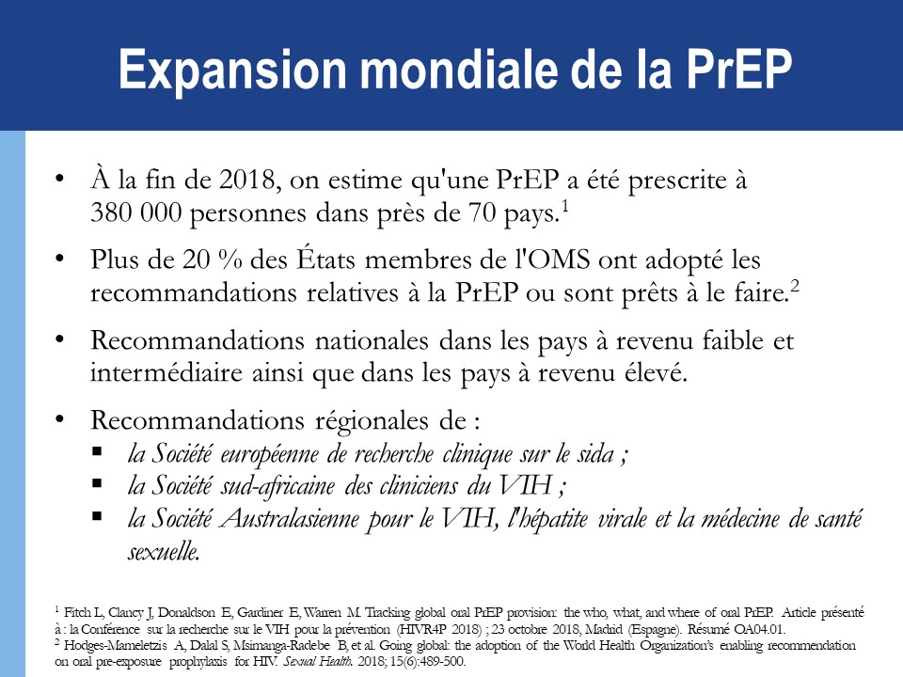

### L’utilisation de la PrEP

À San Francisco, aux États-Unis, un important système de soins de santé a évalué l’utilisation et les résultats de la PrEP de juillet 2012 à février 2015.

Parmi les 801 personnes évaluées :

* 82 % ont été mises sous PrEP ;
* La durée moyenne sous PrEP durant la période d’observation était de 7,2 mois ;
* Aucune infection par le VIH n’a été constatée.
* Une IST a été diagnostiquée chez 30 % des patients sous PrEP dans les 6 mois suivant la mise sous PrEP ;
* Lorsqu’on a demandé à un petit sous-groupe si leur comportement avait changé sous PrEP, 56 % n’ont signalé aucun changement dans leur utilisation du préservatif, 41 % ont indiqué moins l’utiliser et 17 % l’utiliser davantage.

##### Observance

**La PrEP fonctionne lorsqu’elle est prise telle que prescrite ! Le TAR et la PrEP doivent être pris correctement et systématiquement.**

Les essais durant lesquels la PrEP était suivie à plus de 70 % ont mis en évidence une plus grande efficacité [risque relatif (RR) = 0,30 ; (intervalle de confiance (IC)95 : 0,21 à 0,45) ; P<0,001] par rapport au placebo.[1]

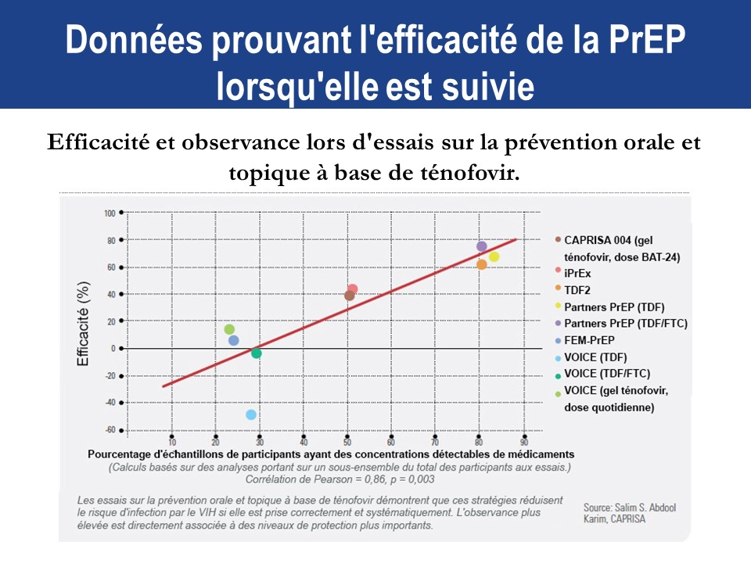Comme vous pouvez le constater dans le graphique « Efficacité et observance lors d’essais sur la prévention orale et topique à base de ténofovir », plus le pourcentage d’échantillons de participants ayant des concentrations détectables de médicaments est élevé, **plus la PrEP est efficace**.

**L’observance thérapeutique** signifie qu’une personne prend *correctement et systématiquement* les médicaments qui lui ont été prescrits*.* Il s’agit de prendre les bons médicaments selon la bonne posologie :

* à une fréquence constante (le même nombre de fois par jour) ;
* à une heure fixe du jour.

**L’observance avec suivi** signifie que le patient se présente à *toutes* les visites prévues et suit tous les protocoles requis, notamment :

* des examens cliniques et des analyses de laboratoire ;
* les renouvellements d’ordonnances.

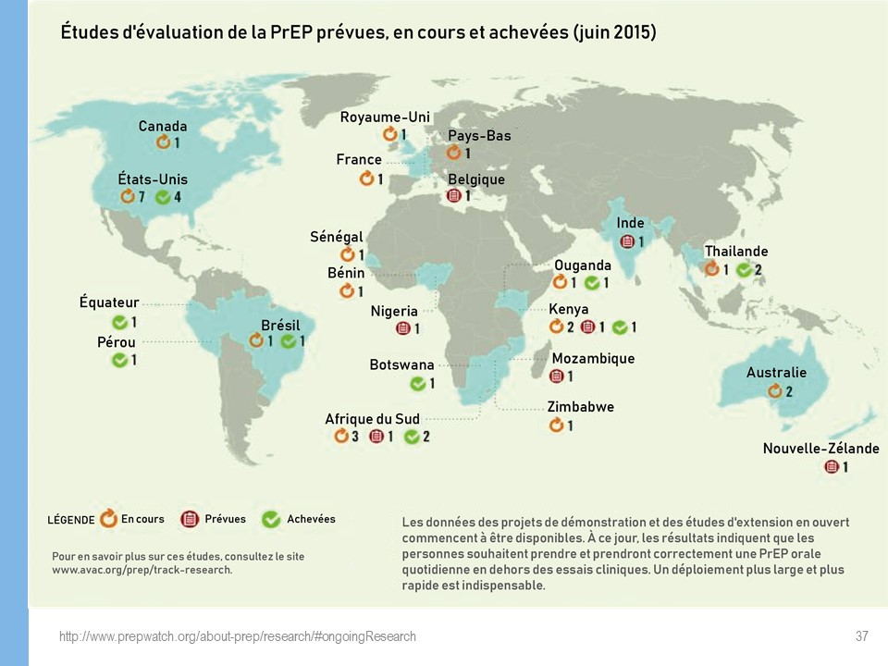

##### Liste des pays utilisant la PrEP

Le médicament utilisé pour la PrEP a obtenu une autorisation de mise sur le marché dans plusieurs pays — dont certains sont énumérés ci-après :

|  |  |  |
| --- | --- | --- |
| Afrique du Sud | États-Unis | République tchèque |
| Australie | France | Royaume-Uni |
| Belgique | Kenya | Taïwan |
| Botswana | Lesotho | Thaïlande |
| Brésil | Namibie | Zambie |
| Canada | Pays-Bas | Zimbabwe |
| Danemark | Pérou |  |

### SCHÉMAS POSOLOGIQUES DE LA PrEP ET EFFETS INDÉSIRABLES

##### Schémas posologiques de PrEP

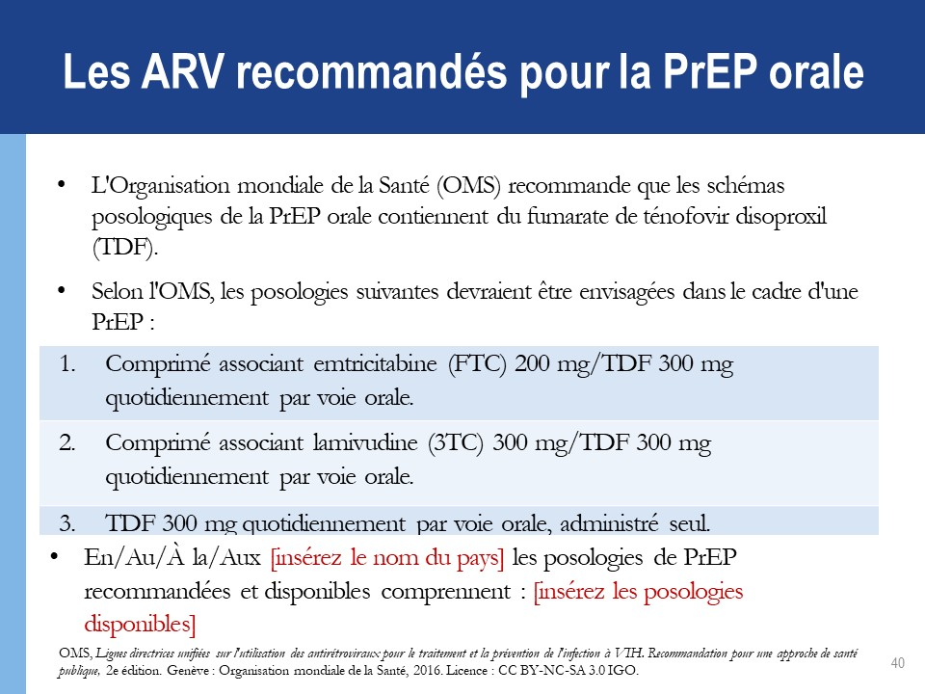

##### Effets indésirables de la PrEP : compte rendu des ECR

Lors des essais comparatifs randomisés, près de 10 % des participants ont présenté des effets indésirables. Ces derniers étaient légers et ne persistaient généralement pas au-delà du premier mois.

Les effets indésirables incluent :

* des effets indésirables gastro-intestinaux (nausées, vomissements, douleurs abdominales) ;
* une élévation de la créatinine (généralement réversible) ;
* une perte de densité minérale osseuse avec un retour à la normale après l’arrêt de la PrEP.

##### Effets indésirables signalés lors de l’étude d’observation iPrEx Open-Label Extension

Dans le cadre de l’étude d’observation iPrEx OLE (iPrEx Open-Label Extension) multisite sur une cohorte de patients sous PrEP prenant une association TDF/FTC quotidiennement par voie orale :

* 39 % des participants ont signalé des effets indésirables liés à la PrEP (principalement légers) ;
* Un « syndrome initial » a été signalé : symptômes gastro-intestinaux (nausées, flatulences, diarrhées, douleurs abdominales, vomissements), maux de tête, problèmes cutanés tels que démangeaisons ;
* Le « syndrome initial » est transitoire, mais il peut influer sur l’observance ;
* Les effets indésirables chez les personnes sous PrEP culminaient au cours du premier mois. Les symptômes avaient disparu au troisième mois ;
* Les conseils en matière d’observance devraient se concentrer sur le fait que ce « syndrome initial » est transitoire.

### COMPORTEMENTS À RISQUE, rÉsistance du VIH aux mÉdicaments ET infections sexuellement transmissibles

La PrEP encouragera-t-elle les personnes à utiliser moins souvent des préservatifs ou les incitera-t-elle à avoir plus de partenaires sexuels (« compensation des risques ») ?

* Ce fait n’a *pas*été établi par les essais cliniques lors desquels les participants avaient régulièrement bénéficié de conseils, d’un dépistage et d’un accès aux préservatifs et lubrifiants.
* Les données sur la mise en place de la PrEP en situation réelle montrent une baisse de l’utilisation auto-rapportée du préservatif et une augmentation des diagnostics d’IST chez certaines personnes sous PrEP.
* La prévention combinée doit inclure des conseils et un accès de qualité aux préservatifs et aux lubrifiants.

La PrEP entraînera-t-elle une plus grande résistance aux médicaments contre le VIH (HIVDR) ?

* La résistance aux médicaments contre le VIH chez les utilisateurs de PrEP lors des essais cliniques était rare.
* La résistance aux médicaments contre le VIH a généralement été observée lorsque la personne était déjà atteinte d’une infection non diagnostiquée par le VIH lors de la mise sous PrEP.
* Il n’y aura aucune résistance aux médicaments contre le VIH si l’observance de la PrEP est élevée et s’il n’y a pas de séroconversion du VIH.
* Si l’observance est sous-optimale et que le patient est infecté par le VIH alors qu’il est sous PrEP, il pourrait y avoir un risque de La résistance aux médicaments contre le VIH.
* Une observance optimale de la PrEP est essentielle.
* Les prestataires doivent soutenir et surveiller l’observance mais aussi éduquer les utilisateurs de PrEP aux signes et symptômes d’une infection aiguë par le VIH.

La PrEP protège-t-elle contre les autres IST ?

* La PrEP *ne* protège pas contre la syphilis, la gonorrhée, la chlamydia ou le papillomavirus humain (PVH).
* Seuls les préservatifs protègent contre les IST et la grossesse.
* La PrEP protège contre le VIH.
* La PrEP fournit également une modeste protection contre le virus de l’herpès de type 2 chez les populations hétérosexuelles.
* La PrEP devrait être prescrite dans le cadre d’un ensemble de services de prévention incluant le dépistage et la prise en charge des IST, des conseils sur la réduction des risques, des préservatifs et des contraceptifs.

Est-il possible de consommer de la drogue ou de l’alcool sous PrEP ?

* Oui. La consommation de drogues ou d’alcool n’affectera en rien la sécurité ou l’efficacité de la PrEP.
* Néanmoins, les drogues et l’alcool vous feront peut-être oublier de prendre votre traitement.

### Module 1 - En bref

##### Ce que nous savons de la PrEP

La PrEP est utilisée par des personnes séronégatives au VIH afin de réduire le risque d’infection par le virus.

La PrEP à base de TDF par prise orale quotidienne est actuellement recommandée.

La PrEP devrait être prise comme une mesure de prévention supplémentaire.

La PrEP est efficace lorsqu’elle est prise correctement et systématiquement.

La PrEP peut être prescrite à des populations à risque, notamment les hommes et femmes hétérosexuels, les HSH, les TDS, les CDI et les femmes transgenres.

La PrEP est sans danger et ses effets indésirables sont infimes.

# MODULE 2. ÉVALUATION DES RISQUES ET ADMISSIBILITÉ À LA PrEP

###### OBJECTIFS D’APPRENTISSAGE

À la fin du Module 2, les participants sauront :

* Citer les 5 principaux critères d’admissibilité à la PrEP ;
* Utiliser la fiche d’évaluation des risques et d’admissibilité à la PrEP ;
* Citer les contre-indications à la PrEP ;
* Expliquer comment écarter une infection aiguë par le VIH.

### QUI DEVRAIT AVOIR ACCÈS À LA PrEP ?

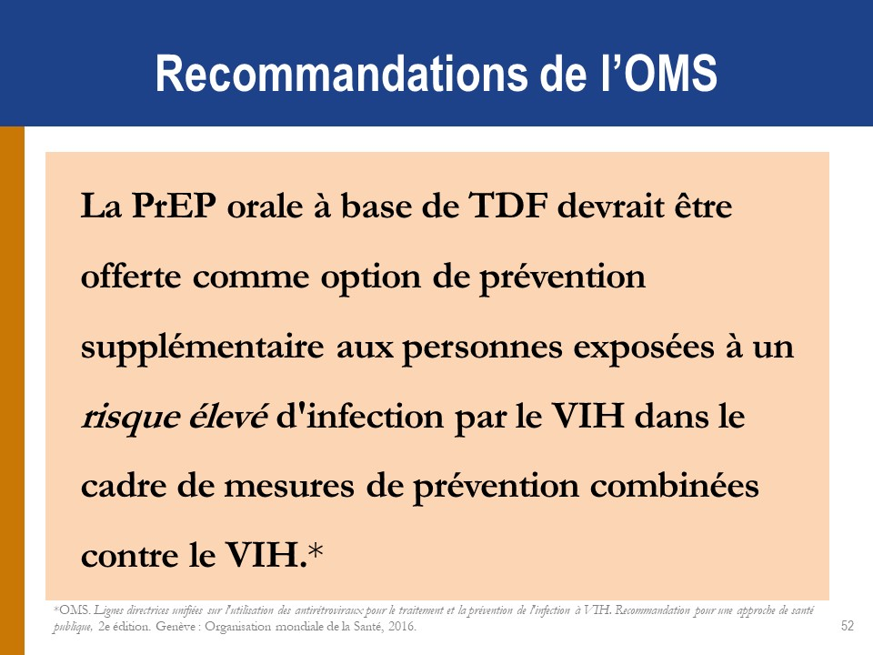

##### Exclure une infection par le VIH avant le début de la PrEP

La PrEP est une mesure de prévention pour les personnes séronégatives au VIH.

Un test de dépistage du VIH devrait être proposé à toutes les personnes exposées à un risque élevé d’infection par le VIH potentiellement admissibles à une PrEP.

Les tests de dépistage du VIH doivent être réalisés en s’appuyant sur des lignes directrices et les algorithmes nationaux.

* L’idéal serait d’utiliser des tests rapides du VIH réalisés sur les lieux de soins.
* Les personnes dont le test du VIH est positif doivent être rapidement mises en lien avec les services de traitement et de soins.

*(Le formateur fournira l’algorithme national.)*

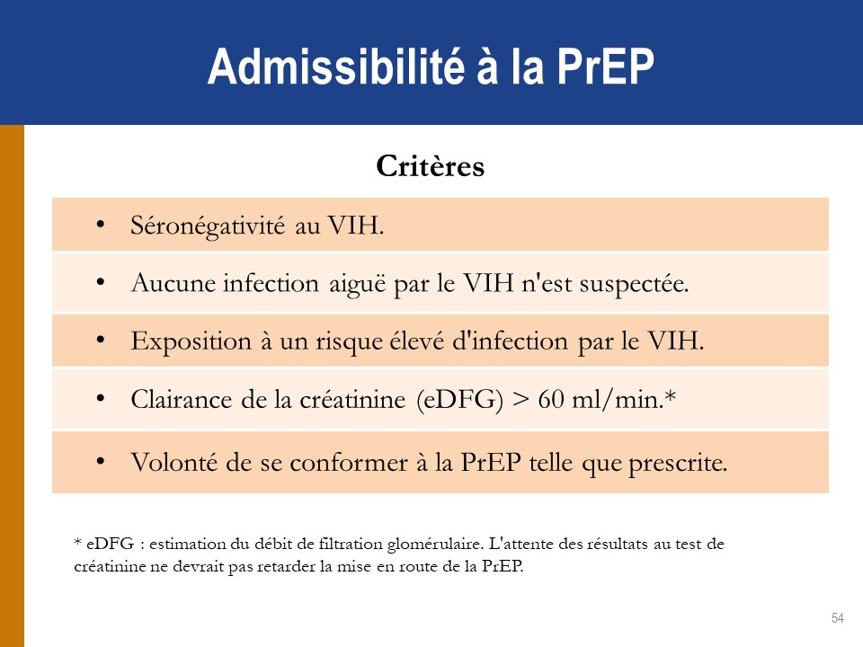

### INFECTION AIGUË PAR LE VIH

L’infection aiguë par le VIH correspond au stade précoce du VIHqui est caractérisée par une explosion virale(phase de virémie) initiale.

L’infection aiguë par le VIH se développe entre deux et quatre semaines après que la personne a été infectée par le VIH.

Environ 40 % à 90 % des patients atteints d’une infection aiguë par le VIH présenteront des symptômes semblables à ceux de la grippe.

* Ces symptômes ne sont pas spécifiques au VIH et peuvent apparaître dans bien d’autres infections virales.
* Les patients atteints d’une infection aiguë par le VIH peuvent être asymptomatiques.

Ne commencez jamains la PrEP si vous suspectez un infection aiguë par le VIH. Les symptômes grippaux apparaissent quelques jours à des semaines après l’exposition au virus et peuvent inclure ce qui suit :

* fièvre ;
* fatigue ;
* anorexie ;
* éruption cutanée (souvent érythémateuse maculopapuleuse) ;
* pharyngite ;
* lymphadénopathie généralisée ;
* ulcère mucocutané ;
* céphalées ;
* méningite aseptique ;
* radiculite, myélite ;
* infection opportuniste, candidose, zona possible (si système immunitaire déprimé).

Ces symptômes ne sont pas spécifiques au VIH et peuvent apparaître dans bien d’autres infections virales.

Souvenez-vous que bon nombre de patients atteints d’une infection aiguë par le VIH sont asymptomatiques.

##### 

##### Diagnostic d’infection aiguë par le VIH

* En cas d’infection aiguë par le VIH, les anticorps peuvent être absents ou sous le niveau de détection.
* Les tests rapides de dépistage sérologique peuvent être négatifs.
* L’infection aiguë par le VIH peut être diagnostiquée à l’aide de tests virologiques « directs » comme le test de détection de l’ARN du VIH ou le test de l’antigène du VIH.
* En l’absence de test de détection de l’ARN et de l’antigène du VIH et si une infection aiguë par le VIH est suspectée, différez la PrEP de 4 semaines.
* Répétez le test sérologique du VIH après 4 semaines afin de réévaluer l’admissibilité.

### RISQUE ÉLEVÉ D’INFECTION PAR LE VIH

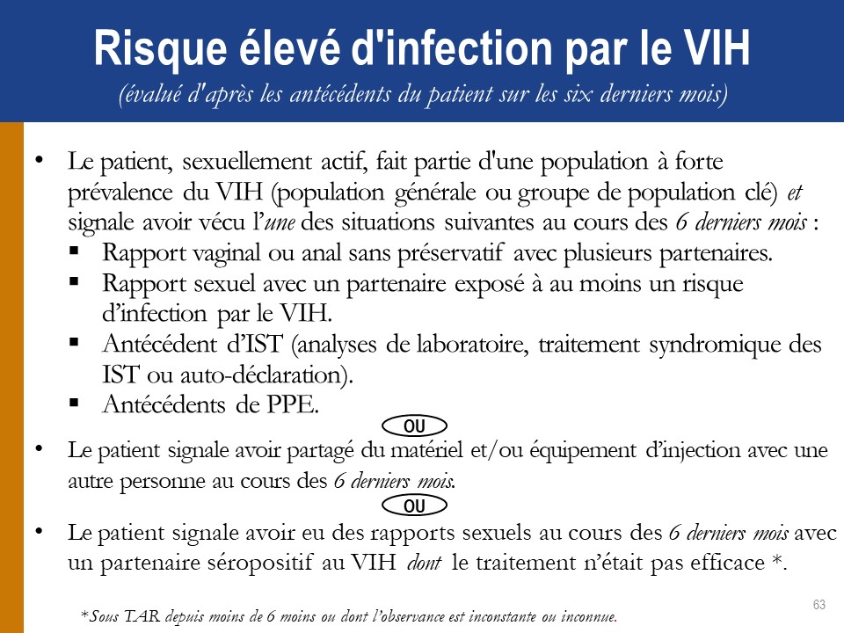

Signes potentiels de risque

Les situations pouvant inciter une personne à commencer une PrEP incluent :

* la consommation d’alcool et de substances récréatives avant un rapport sexuel ;
* la fin d’une longue relation monogame ;
* le fait de quitter l’école ou le domicile à un âge précoce.

Évaluation des risques

* Les questions d’évaluation devraient se rapportent au comportement de la personne plutôt qu’à son identité sexuelle et elles devraient porter sur une période définie (de 6 mois par exemple).
* Il est important que les prestataires fassent preuve de sensibilité, d’inclusion, de soutien et qu’ils ne portent pas de jugement.
* Veillez à ne pas adopter un processus d’évaluation qui pourrait décourager le recours à la PrEP.

##### Questions d’évaluation des risques

Questions générales

Au cours des 6 derniers mois :

* Avez-vous eu des rapports sexuels avec plusieurs partenaires ?
* Avez-vous eu des rapports sexuels sans préservatif ?
* Avez-vous eu des rapports sexuels avec des personnes dont vous ignorez le statut VIH ?
* L’un de vos partenaires a-t-il été exposé à un risque d’infection par le VIH ?
* Avez-vous eu des rapports sexuels avec une personne séropositive au VIH ?

Couples sérodiscordants

Pour une personne dont le partenaire est séropositif au VIH :

* Votre partenaire est-il sous TAR ?
* Votre partenaire est-il sous TAR depuis plus de 6 mois ?
* Discutez-vous régulièrement avec votre partenaire de l’observance de son traitement (au moins tous les mois) ?
* Connaissez-vous la dernière charge virale de votre partenaire ? Quels étaient les résultats ? À quand remonte le test ?
* Souhaitez-vous avoir un enfant avec votre partenaire ?
* Utilisez-vous systématiquement des préservatifs avec votre partenaire ?

Autres facteurs

Certains éléments propres à votre situation peuvent-ils indiquer un risque plus élevé d’infection par le VIH ? Avez-vous :

* Reçu de l’argent, un logement, de la nourriture ou des cadeaux contre des prestations sexuelles ?
* Été contraint(e) d’avoir des rapports sexuels ?
* Été victime d’agressions physiques, notamment par un partenaire sexuel ?
* Suivi une PPE pour prévenir une infection par le VIH ?
* Contracté une IST ?
* Partagé du matériel pour injecter des drogues ou des hormones ?
* Consommé des substances récréatives ou psychoactives ?
* Été forcé(e) de partir de chez vous ?
* Déménagé ?
* Perdu votre emploi ?
* Avoir au moins 12 ans scolarisé(e) ou quitté l’école plus tôt?

### COUPLES SÉRODISCORDANTS

La PrEP peut protéger le partenaire séronégatif au VIH dans une relation hétérosexuelle (sérodiscordante) impliquant un partenaire séropositif au VIH si :

* Le partenaire séropositif au VIH est sous TAR depuis moins de 6 mois :
* trois à six mois sont nécessaires au TAR pour supprimer la charge virale,
* dans les études portant sur des couples sérodiscordants, la PrEP a été une solution utile pendant cette période en attendant d’atteindre la suppression virale complète ;
* Le partenaire séronégatif au VIH a un doute sur l’observance thérapeutique de son partenaire séropositif au VIH ou s’il a d’autres partenaires sexuels ;
* Le partenaire séronégatif au VIH sait que son partenaire séropositif au VIH n’observe pas correctement son traitement ;
* Le couple ne parle pas ouvertement de l’observance du traitement et des résultats des tests de la charge virale.

### CRÉATININE ET CLAIRANCE DE LA CRÉATININE ESTIMÉE

Le fumarate de ténofovir disoproxil (TDF) peut être associé à une légère diminution de la clairance de la créatine estimée (eDFG) au début de la PrEP. En général, cette tendance ne progresse pas.

La PrEP n’est pas indiquée si l’eDFG* est < 60 ml/min.

eDFG = estimation du débit de filtration glomérulaire effectuée à l’aide de la formule Cockroft‐Gault.   
ClCr estimée = [140-âge (années)] x poids (kg) x f   
où f = 1,23 chez les hommes et 1,04 chez les femmes / [72 x créatinine sérique (μmol/l)]

Vous pouvez également utiliser un calculateur en ligne pour calculer l’eDFG :

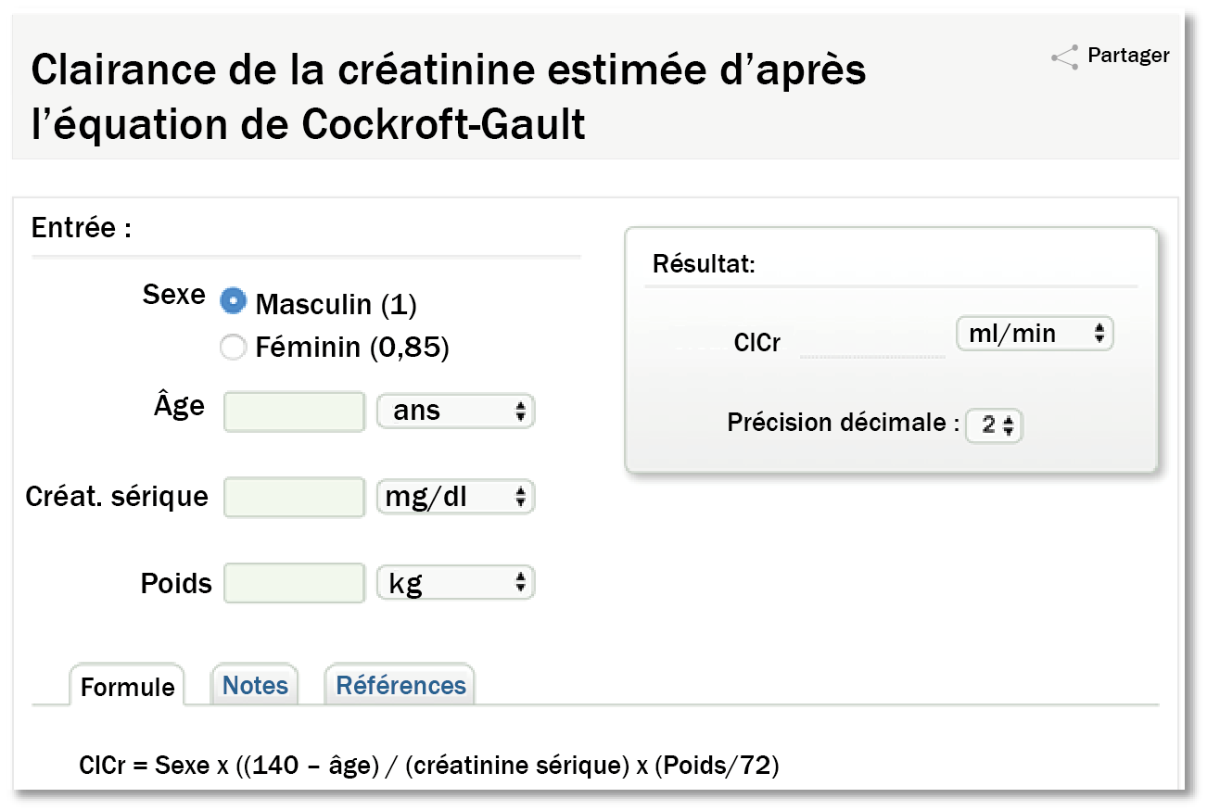

<http://reference.medscape.com/calculator/creatinine-clearance-cockcroft-gault>

### PrEP et LA grossesse

Dans les milieux à forte prévalence et à épidémies généralisées, les femmes sont infectées par le VIH lors de la grossesse et de l’allaitement.

Les données existantes appuient le recours à la PrEP chez les femmes enceintes et allaitantes exposées à un risque élevé et constant d’infection par le VIH. Selon les recommandations de l’OMS, il n’y a aucune raison liée à la sécurité d’interdire ou d’interrompre la PrEP durant la grossesse et l’allaitement chez les femmes séropositives au VIH bénéficiant d’une PrEP et exposées à un risque d’infection par le virus.

Les résultats pour la mère, la grossesse et le nourrisson sont surveillés afin d’identifier tout problème de sécurité.

### PrEP et LA femme

La PrEP n’affecte pas l’efficacité des contraceptifs hormonaux. La prise de la PrEP et les contraceptifs hormonaux ne les rend pas moins efficaces.

La PrEP ne protège pas contre la grossesse.

La PrEP est sans danger et peut être poursuivie durant la grossesse et l’allaitement.

### VolontÉ de se conformer À la PrEP TELLE QUE prescrite

Des informations et des conseils sont fournis afin d’aider les patients à prendre une décision éclairée à propos de la PrEP.

Les patients ne devraient pas être contraints à suivre une PrEP. Les recherches indiquent que l’observance est plus élevée chez les personnes qui sont conscientes d’être exposées à un risque d’infection par le VIH et sont motivées pour prendre une PrEP.

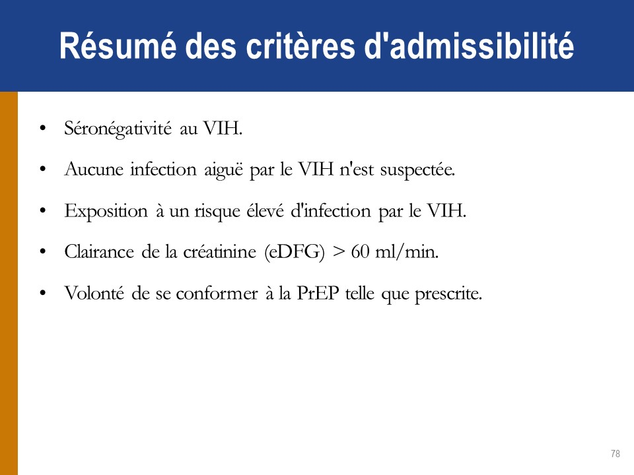

### FiCHE D’ÉVALUATION DES RISQUEs ET D’ADMISSIBILITÉ À LA PrEP

Lors des réflexions en sous-groupes, nous avons identifié les types de questions à poser afin de déterminer l’admissibilité à la PrEP. Utilisez un formulaire normalisé afin de vous assurer que l’évaluation est cohérente et bien documentée.

Le client est la source pour remplir la fiche d’évaluation des risques.

### SCÉNARIOS CLINIQUES

**Scénario clinique n° 1**

Joseph, un homme de 22 ans, se présente au centre de soins parce qu’il aimerait commencer la PrEP. Il dit utiliser des préservatifs de temps en temps lorsqu’il a des rapports sexuels avec son partenaire masculin séropositif au VIH. Son partenaire est en bonne santé et suit un TAR depuis 4 ans. Sa dernière charge virale remonte à « plusieurs mois » et s’élevait à 1 200 copies/ml. Leur dernier rapport sexuel sans protection date de la semaine passée. Joseph est en bonne santé et ne prend pas de médicaments. Son test rapide de recherche d’anticorps anti-VIH réalisé le jour de sa visite est négatif.

* Joseph est-il admissible à la PrEP ?
* Auquel cas, qu’avez-vous pris en compte pour déterminer son admissibilité ?

##### Scénario clinique n° 2

Marie, une jeune femme de 18 ans, se présente au centre de soins, car elle se sent mal et craint d’être infectée par le VIH. Elle explique à contrecœur que, l’année dernière, elle a eu des rapports sexuels en échange d’argent ou de cadeaux pour subvenir aux besoins de ses 2 enfants. Certains de ses partenaires ont utilisé un préservatif, d’autres non. Elle ignore si ces derniers étaient séropositifs au VIH. Marie dit se sentir fatiguée et malade depuis plusieurs semaines. Son test rapide de recherche d’anticorps anti-VIH réalisé le jour de sa visite est négatif.

* Marie est-elle admissible à la PrEP ?
* Si oui, pourquoi ?
* De quelles autres informations auriez-vous besoin pour déterminer son admissibilité ?

##### Scénario clinique n° 3

Geraldine, une femme et mère de 30 ans, se présente au centre de soins, car elle a entendu dire qu’elle pouvait obtenir des médicaments qui préviennent l’infection par le VIH. Elle soupçonne son mari de s’injecter des drogues, car il a des marques d’aiguilles sur les bras. Geraldine a peur que son mari soit atteint du VIH et qu’il l’infecte à son tour. Elle précise que son mari n’a pas été dépisté. Le test rapide de recherche d’anticorps anti-VIH de Geraldine réalisé le jour de sa visite est négatif.

* Geraldine est-elle admissible à la PrEP ?
* Si oui, pourquoi ?
* De quelles autres informations pourriez-vous besoin pour déterminer son admissibilité ?

##### Scénario clinique n° 4

Daniel, un homme de 25 ans, se présente au centre de soins pour traiter des « cloques ». Au cours des derniers jours, il a remarqué la présence de cloques douloureuses autour de sa bouche et sur ses organes génitaux. Il refuse de révéler ses activités sexuelles. Il dit être marié et fidèle à sa femme. Il demande s’il peut prendre un seul comprimé pour ses cloques ici même, afin que sa femme ou ses voisins ne découvrent pas qu’il est sous traitement. Daniel ne veut pas prendre de médicaments en permanence, car ses voisins ou son église pourraient s’en rendre compte et en déduire qu’il est séropositif au VIH. Il refuse de se faire dépister pour le VIH.

* Daniel est-il admissible à la PrEP ?
* Pourquoi ?

### JEUX DE RÔLE SUR L’ÉVALUATIOn

##### Jeu de rôle sur l’évaluation n° 1

Justine, travailleuse du sexe âgée de 19 ans vivant avec son petit ami, est née homme mais vit en tant que femme depuis l’âge de 15 ans. Elle a eu des rapports sexuels avec multiples partenaires masculins au cours des 6 derniers mois, quelques fois sans préservatif. Elle ne sait pas si elle a une IST, mais n’a aucun symptôme.

Le petit-ami de Justine vit avec le VIH et suit un TAR depuis environ un an. Il observe très bien son traitement et est en bonne santé. Justine est fière de lui. Justine et son petit-ami utilisent des préservatifs lors de leurs rapports sexuels.

Il y a quelques semaines, Justine a passé un test de dépistage du VIH après une rencontre effrayante avec un client. Le test était négatif. Justine revient au centre de soins aujourd’hui, car elle se sent mal. Elle a de la fièvre et des frissons depuis quelques jours et aimerait des médicaments pour aller mieux.

▶ *Instructions pour les participants : sautez les étapes 1 et 2 de l’outil d’évaluation. Jouez les étapes 3, 4 et 6 de l’outil d’évaluation. Après le jeu de rôle, vous complèterez la section 5 avec l’ensemble du groupe. En plus des exemples de questions proposés dans la section 4, vous aurez peut-être besoin de poser d’autres questions comme celles que vous avez identifiées lors de l’activité de réflexion en groupe.*

##### Jeu de rôle sur l’évaluation n° 2

Lucien, 25 ans, est un homme marié qui a régulièrement des rapports sexuels avec des hommes hors mariage, ainsi qu’avec son épouse. Sa femme ne sait rien de son activité sexuelle avec d’autres hommes. Avec ses partenaires masculins, Lucien met un point d’honneur à utiliser des préservatifs lors de ses rapports sexuels, mais il ne fait pas avec sa femme.

Lucien est venu au centre de soins, car, lors de son dernier rapport sexuel avec un homme, le préservatif s’est déchiré et il a peur d’avoir été infecté par le VIH. Il ne connaît pas le statut VIH de ses partenaires sexuels masculins. Il suppose que sa femme n’a pas le VIH, mais elle n’a pas été dépistée. Il ne consomme pas de drogue et ne partage pas de matériel d’injection avec d’autres personnes.

▶ *Instructions pour les participants : sautez les étapes 1 et 2 de l’outil d’évaluation. Jouez les étapes 3, 4 et 6 de l’outil d’évaluation. Après le jeu de rôle, vous complèterez la section 5 avec l’ensemble du groupe. En plus des exemples de questions proposés dans la section 4, vous aurez peut-être besoin de poser d’autres questions comme celles que vous avez identifiées lors de l’activité de réflexion en groupe.*

### MODULE 2 – EN BREF

##### Admissibilité à la PrEP, évaluation, effets indésirables et contre-indications

* Les prestataires devraient informer et conseillerles utilisateurs potentiels de la PrEP et procéder à une évaluation personnalisée des risques.
* Les critères d’admissibilité à la PrEP sont les suivants :
* Exposition à un risque élevé d’infection par le VIH ;
* Séronégativité au VIH ;
* Aucune infection aiguë par le VIH suspectée ;
* Aucune contre-indication aux ARV utilisés dans la PrEP ;
* Volonté de se conformer à la PrEP telle que prescrite.
* Les questions d’évaluation des risques et de l’admissibilité à la PrEP doivent être formulées de manière à tenir compte du comportement de la personne.
* Les effets indésirables observés lors des essais cliniques étaient rares et légers.
* Les contre-indications à la PrEP sont les suivantes :
* Infection par le VIH connue ou suspectée ;
* Insuffisance rénale définie par la clairance de la créatinine estimée < 60 ml/min.

# MODULE 3. PREMIÈRE VISITE ET VISITE DE SUIVI DES CLIENTS SOUS PrEP

###### OBJECTIFS D’APPRENTISSAGE

À la fin du Module 3, les participants sauront :

* Préciser les procédures à suivre lors de la première visite PrEP ;
* Démontrer leur connaissance des lignes directrices nationales relatives aux services de dépistage du VIH et des algorithmes du dépistage du VIH
* Décrire le motif et le contenu des brefs conseils fournis lors de la première visite PrEP ;
* Suivre le processus Integrated Next Step Counselling (iNSC) afin de conseiller les patients sur la santé sexuelle et l’observance de la PrEP.
* Préciser les procédures suggérées pour les visites de suivi de la PrEP ;
* Décrire le motif et le contenu des conseils fournis lors de chaque visite de suivi de la PrEP ;
* Citer les difficultés que les centres de soins et les prestataires peuvent rencontrer lors de la mise en oeuvre de la PrEP, et les stratégies pour les surmonter.

### PROCÉDURES SUGGÉRÉES POUR LA PREMIÈRE VISITE DE PrEP

|  |  |
| --- | --- |
| **Examen** | **Motif** |
| Test de dépistage du VIH à l’aide de lignes directrices nationale et l’ algorithme relatives aux services de dépistage du VIH. | Évaluer le statut VIH. |
| Liste des symptômes de l’infection aiguë par le VIH. | Évaluer l’infection aiguë par le VIH. |
| Créatinine sérique | Identifier une insuffisance rénale préexistante. |
| Antigène de surface du virus de l’hépatite B (Ag HBs) | Identifier une infection non diagnostiquée par l’hépatite B.  Identifier les personnes admissibles à une vaccination contre l’hépatite B. |
| Test rapide de la réagine plasmatique | Diagnostiquer et traiter une infection par la syphilis. |
| Dépistage des IST. | Diagnostiquer et traiter les IST.  Test syndromique ou de diagnostic des IST, selon les recommandations locales. |
| Test de grossesse | Confirmer une grossesse. |
| Brefs conseils | Évaluer les risques d’infection par le VIH.  Évaluer les options de prévention du VIH ; fournir des préservatifs et des lubrifiants.  Discuter les souhaits et la volonté de suivre une PrEP.  Planifier une utilisation efficace de la PrEP et une bonne santé sexuelle et reproductive. |

##### Liste de contrôle du prestataire pour la première visite PrEP

Utilisez cette liste de contrôle (inclut dans l’annexe à la fin de ce manuel) pour vous guider lors de la premières visites PrEP. Vous devrez peut-être adapter cette liste de contrôle aux recommandations nationales et aux pratiques au sein de votre centre de soins, car il se peut qu’elle ne couvre pas toutes les situations d’une première visite PrEP.

##### Conseils lors de la première visite PrEP

Les conseils dispensés lors de la première visite devraient viser à :

* Sensibiliser davantage le patient à la PrEP comme option ;
* Expliquer le fonctionnement de la PrEP ;
* Aborder la santé sexuelle et la PrEP dans le cadre des mesures de prévention du VIH ;
* Aider le patient à décider si la PrEP est une solution qui lui convient ;
* Insister sur l’importance de l’observance et des visites de suivi ;
* Expliquer les symptômes de l’infection aiguë par le VIH ;
* Passer en revue les stratégies d’observance courantes ;
* Décrire les effets indésirables courants de la PrEP et leur prise en charge.

##### Principaux conseils à donner à la 1ère visite

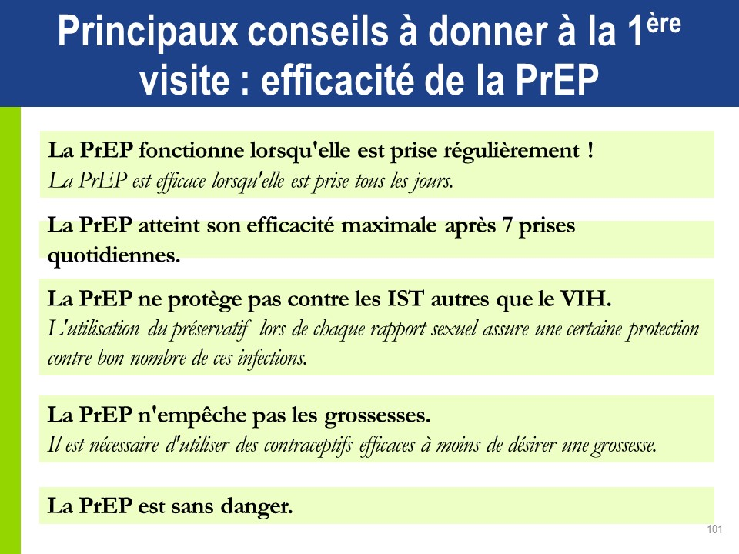

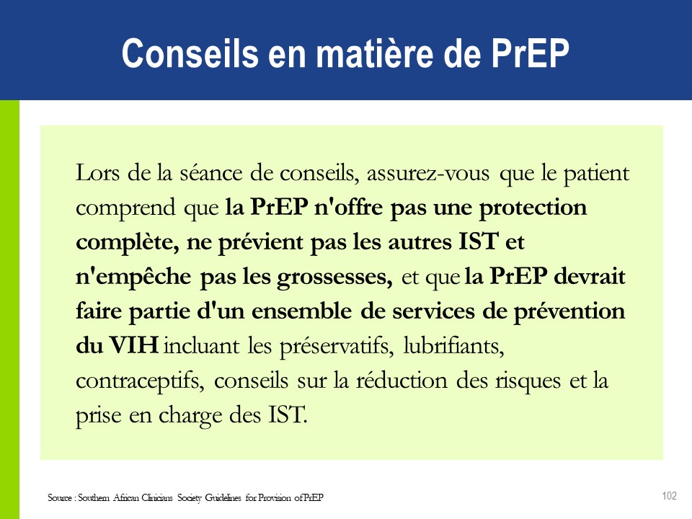

##### Discussion ou questionnaires pour l’agent de santé lors de la 1ère visite PrEP[2]

Comportement sexuel

* Quelle a été votre activité sexuelle ces deux derniers mois ?
* Combien de fois avez-vous utilisé des préservatifs ?
* Qu’est-ce qui a facilité l’utilisation de préservatifs lors de vos rapports sexuels ? Qu’est-ce qui l’a compliquée ?
* Quelles sont vos préoccupations concernant votre activité sexuelle ?
* Quelle influence pourrait avoir la PrEP sur votre activité sexuelle ?

Consommation de drogues

* Avez-vous consommé des drogues au cours des 12 derniers mois ?
* Si oui, lesquelles (alcool, opiacés, stimulants, cannabis, par exemple) ?
* Comment les avez-vous consommées (fumées, avalées, injectées) ?
* À quand remonte votre dernière consommation (quelles substances) ?
* Quelle est votre fréquence de consommation (annuelle, mensuelle, hebdomadaire, quotidienne ou plus) ?
* Votre consommation de drogues vous a-t-elle déjà posé problème ? *[Remarque : l’orientation vers des services d’addictologie peut être indiquée s’ils sont disponibles localement.]*
* Pensez-vous que votre consommation de drogues vous expose à un risque d’infection par le VIH ou de transmission du virus ?

Plan pour éviter toute infection par le VIH et les IST

* Comment limitez-vous actuellement le risque d’être infecté(e) par le VIH et les autres IST ?
* Quelles mesures avez-vous envisagées pour l’avenir ?
* Vous limitez votre risque d’infection par le VIH en décidant d’avoir recours à la PrEP. Voyons comment la PrEP s’adapte à vos efforts de réduction du risque. *[Insistez sur le fait que la PrEP réduira le risque d’infection par le VIH, mais PAS celui des autres IST.]*
* Quelles autres idées ou quels autres plans avez-vous pour éviter d’être infecté(e) par le VIH et les IST ?

Préparation à une utilisation efficace de la PrEP

* Avez-vous déjà pris des médicaments quotidiennement ?
* Si oui, comment cela s’est-il passé ?
* Prenez-vous actuellement des médicaments tous les jours pour une longue période ? *[Si oui, vous devrez peut-être orienter le patient vers un pharmacien ou un autre prestataire de soins de santé.]*
* Lorsque vous étiez sous traitement, comment faisiez-vous pour vous rappeler de prendre vos médicaments ? Qu’est-ce qui vous aidait à vous souvenir de prendre vos médicaments ?
* Quel est votre plan pour prendre votre PrEP quotidiennement ?
* Que ferez-vous si vous êtes loin de votre domicile pour une nuit ou plus ?
* Que ferez-vous si vous oubliez une dose de votre PrEP ?
* Que connaissez-vous des effets indésirables possibles de la PrEP ? Comment gèrerez-vous les effets indésirables, le cas échéant ?

Comprendre le contexte

Il est essentiel de comprendre le contexte social et culturel.

* Les personnes exposées à un risque d’infection par le VIH sont souvent stigmatisées.
* Dans nombre d’endroits, être un HSH, un TDS ou un CDI est considéré comme un délit et, de ce fait, ces personnes hésitent à recourir aux soins liés aux VIH.
* Les personnes transgenres sont souvent victimes de stigmatisation, de discrimination et de violences.
* Dans les services de soins de santé, le fait d’éliminer ces obstacles peut également signifier reconnaître et rééquilibrer le pouvoir entre les prestataires et les demandeurs.

### SOUTENIR L’OBSERVANCE

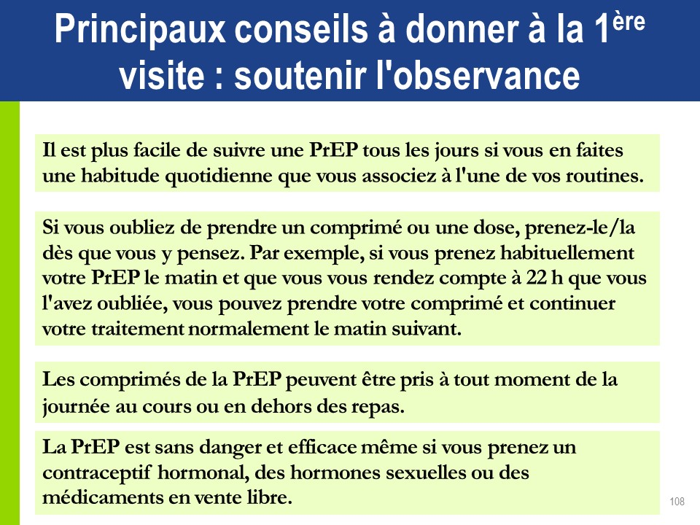

##### Stratégies d’observance

* Associez la PrEP à une routine quotidienne ou à une habitude comme le moment du brossage de dents ou du petit-déjeuner.
* Prenez votre comprimé tous les jours à la même heure.
* Sachez quoi faire en cas d’oubli d’une dose.
* Utilisez un pilulier.
* Identifiez les proches qui peuvent vous aider à observer votre traitement.
* Servez-vous des alarmes, des textos ou d’un calendrier.
* Gardez des comprimés de secours dans votre sac.
* Si vos habitudes sont chamboulées (si vous passez la nuit dehors ou partez en vacances), pensez à emporter des comprimés supplémentaires.

##### Raisons fréquentes à l’origine d’une faible observance du TAR

|  |  |  |  |
| --- | --- | --- | --- |
| **Facteurs individuels** | **Facteurs liés aux médicaments** | | **Facteurs liés au  centre de soins** |
| * Oubli de prise des médicaments * Éloignement du domicile * Changement de routine * Dépression ou autre maladie * Compréhension limitée des bénéfices du traitement * Absence d’intérêt ou de volonté de prendre les médicaments * Consommation de substances ou d’alcool * Aucun cadre de soutien * Crainte de la stigmatisation et de la discrimination | | * Effets indésirables * Complexité des schémas posologiques * Régime alimentaire particulier * À l’inverse du TAR, la PrEP ne comporte qu’un seul comprimé par jour et n’exige pas de régime alimentaire particulier. | * Distance jusqu’aux services de santé * Accès aux pharmacies * Longs délais d’attente avant de recevoir des soins et renouveler les médicaments * Les coûts directs et indirects des soins |

##### Comprendre la non-observance volontaire et involontaire

|  |  |
| --- | --- |
| **Non-observance volontaire**  *(intentionnellement par le patient)* | **Non-observance involontaire**  *(non intentionnellement par le patient)* |
| * N’est pas convaincu que la PrEP est nécessaire. * Pense que la PrEP ne fonctionne pas. * N’aime pas prendre des comprimés. * A eu des effets indésirables et souhaite les éviter. * A été victime de stigmatisation lorsqu’il était sous PrEP. * N’est pas convaincu qu’il est nécessaire de prendre des médicaments tous les jours. * Ne veut pas les prendre avec de l’alcool ou d’autres drogues. * Souhaite éviter d’être vu en train de prendre son traitement. | * Oublie de prendre son médicament. * Oublie de renouveler son ordonnance. * A d’autres priorités (emploi, garde d’enfants). * Éprouve des difficultés à s’organiser et à planifier son emploi du temps. * Affecté par la dépression ou d’autres troubles mentaux non traités. * N’a pas les moyens de se payer les médicaments de la PrEP, les tests de laboratoire ou d’assumer les autres coûts. * Ne souhaite pas se rendre au centre de soins (ou ne peut pas se permettre de le faire). * N’est pas satisfait des interactions avec le prestataire de soins de santé. * N’a pas d’endroit où garder les médicaments. * A des problèmes non résolus de consommation de substances psychoactives, en particulier d’alcoolisme ou de dépendance à d’autres drogues. * N’a pas suffisamment à manger pour prendre les médicaments. |

##### Leçons tirées des programmes de TAR

Les prestataires peuvent avoir une influence positive sur l’observance du traitement, et ce, de nombreuses façons. Ils peuvent :

* Aider à connaître et comprendre précisément les bénéfices et les exigences du traitement ;
* Exprimer leur confiance envers l’efficacité de la PrEP ;
* Préparer les patients à reconnaître et gérer les effets indésirables ;
* Identifier les sources de soutien social ;
* Encourageant l'optimisme quant à l'efficacité du traitement
* Développer un programme quotidien routinier dans lequel la prise régulière du médicament est intégrée ;
* Maintenir un dialogue ouvert avec les clients sous PrEP ;
* Surveiller l’observance.

**Approches de soutien à l’observance de la PrEP**

| **Facteur de soutien** | **Options du prestataire** |
| --- | --- |
| **Comprendre la PrEP, avoir une connaissance adéquate et précise.** | * Expliquer brièvement ou fournir les matériel au client : * indications relatives au traitement ; * risques et bénéfices associés à la prise du traitement ; * posologie (un comprimé par jour) ; * que faire en cas d’oubli d’un ou de plusieurs comprimés. * Évaluer le degré de désinformation. |
| **Préparer les patients à reconnaître et gérer les effets indésirables.** | * Informer le patient sur les effets indésirables possibles, la durée des symptômes et la façon de les gérer. * Apprendre au patient à reconnaître les signes et les symptômes d’une infection aiguë par le VIH et comment obtenir rapidement une évaluation et des soins. |
| **Renforcer le sentiment d’efficacité personnelle** | * Présenter des modèles à suivre en matière de PrEP avec les soutient de pairs éducateurs ou de champions de la PrEP. * Former des groupes de soutien à la PrEP. |
| **Programme quotidien routinier** | * Discuter la façon d’associer la prise quotidienne des médicaments à une autre routine et quoi faire lorsque le patient est loin de chez lui. * Recommander ou fournir des outils d’observance du traitement : * piluliers ; * applications de téléphone, bipeur ou services de rappels par SMS. |
| **Soutien du prestataire** | * Évaluer l’observance régulièrement. * Demander au clients de s’auto-évaluer. * Utiliser les technologies (rappels par SMS, applications de smartphones). * Différents prestataires ou agents de santé peuvent aider le client à observer son traitement (pharmacien, pairs éducateurs). |
| **Soutien social** | * Discuter des aspects de la vie privée avec le patient sous PrEP. * Proposer de rencontrer les partenaires ou la famille, si ces derniers soutiennent le patient. |
| **Santé mentale et consommation de substances psychoactives** | * Envisager de réaliser un dépistage de la dépression ou des problèmes de consommation de substances psychoactives. * Proposer ou orienter vers un traitement pour un problème de santé mentale ou de consommation de substances psychoactives et des services de prévention des rechutes, le cas échéant. |
| **Difficultés liées à la population** | * Envisager un soutien à l’observance du traitement personnalisé pour :   + les adolescents ;   + les personnes sans domicile stable ;   + les femmes transgenres ; * les autres personnes confrontées à des facteurs de stress susceptibles d’empêcher l’observance du traitement. |

##### Évaluations de l’observance

Discutez l’observance à chaque visite. Quand vous le faites :

* Évitez de porter un jugement sur le client de façon à encourager une discussion réaliste et honnête à propos de ses difficultés ou problèmes ;
* Encouragez le client sous PrEP à évaluer lui-même sa prise de médicaments afin qu’il prenne conscience de son observance ;
* Demandez au client s’il a bien suivi son traitement ces 3 derniers jours. (La mémoire à court terme est plus précise que celle à long terme.)

Autres méthodes de surveillance de l’observance :

* Historique de renouvellement des médicaments en pharmacie ;
* Comptage des comprimés.

##### Approvisionnement des médicaments

Les clients qui disposent d’une réserve de médicaments font généralement preuve d’une meilleure observance.

* La remise d’une **semaine supplémentaire de médicaments à la première visite** permettra de garantir une prise quotidienne jusqu’à la prochaine visite.
* Cet aspect est important au cas où la visite de suivi est reportée pour une quelconque raison.
* Si vous ne pouvez pas donner une semaine supplémentaire de médicaments au patient, prévoyez la prochaine visite une semaine avant le dernier médicament.

### Approches visant À promouvoir l’observance

Plusieurs approches différentes peuvent être utilisées pour encourager l’observance de la PrEP :

Entretien de motivation : cela aide les utilisateurs de la PrEP à analyser leurs sentiments, leur volonté de suivre la PrEP, les raisons de ne pas prendre leurs médicaments et/ou les mauvaises expériences avec leur traitement.

Conseils pour un choix éclairé : cette stratégie adaptée de la planification familiale vise à résoudre les difficultés rencontrées pour éclairer le choix de la PrEP et élaborer un plan d’observance. De plus amples informations sur cette approche sont disponibles dans le document intitulé *Guidance for Providing Informed-Choice Counseling on Sexual Health for Women Interested in Pre-Exposure Prophylaxis (PrEP)*, accessible sur ww.fhi360.org.

Conseils intégrés par étapes (Integrated Next Step Counseling, iNSC) : cette méthode est abordée ultérieurement au cours de la formation.

##### Aspects essentiels des conseils en matière d’observance de la PrEP

Les approches de conseils suivantes ont trois caractéristiques en commun.**[3]** Elles sont toutes :

* Propres au contexte : elles évaluent le contexte, la situation et les décisions du patient ;
* Centrées sur le patient : elles tiennent compte des besoins non satisfaits qui pourraient compromettre l’utilisation ou l’observance de la PrEP ;
* Axées sur la résolution des problèmes : elles mettent l’accent sur le choix du patient.

##### Le conseil sur la PrEP est centré sur le patient

* L’expression « centré sur le patient » signifie que le patient est considéré comme la personne qui connaît mieux sa vie. Le conseiller joue le rôle de guide afin de l’aider à définir et à atteindre des objectifs.
* Les conseils centrés sur le patient respectent les expériences et les choix de la personne.
* Cette approche peut motiver davantage les patients à utiliser correctement la PrEP, car elle aborde la façon dont ils perçoivent les conséquences de la non-observance et de l’observance.

##### Les conseils sur la PrEP concerne la résolution les problèmes

* La résolution des problèmes ne repose pas sur les épaules du conseiller. L’agent de santé ne dit pas au patient quel est le problème ou ce qu’il doit faire pour le résoudre.
* Au contraire, les conseils sur la PrEP aident le patient à identifier les facteurs qui facilitent ou freinent son accès à la PrEP.
* Ils lui permettent également d’identifier les facteurs qui influencent son comportement et d’élaborer des stratégies pour surmonter les obstacles.

### Conseils intÉgrÉs par Étapes

Les conseils intégrés par étapes ou iNSC ont été utilisés dans le cadre de l’étude iPrEx OLE pour faire la promotion générale de la santé sexuelle auprès des personnes en insistant en particulier sur l’observance de la PrEP.

Ce modèle est centré sur le patient et sur la résolution des problèmes en commençant par l’identification des objectifs du patient mais aussi des facteurs limitant et des facteurs facilitant l’atteinte de ces objectifs.

Ces conseils font partie d’une conversation sur tout ce qu’une personne fait ou envisage de faire pour protéger sa santé sexuelle.

L’iNSC s’avère utile lors de la remise de résultats négatifs de tests de dépistage du VIH, des conseils après le dépistage du VIH et des conseils sur la décision de suivre une PrEP dans le cadre d’une brève conversation ciblée et personnalisée.

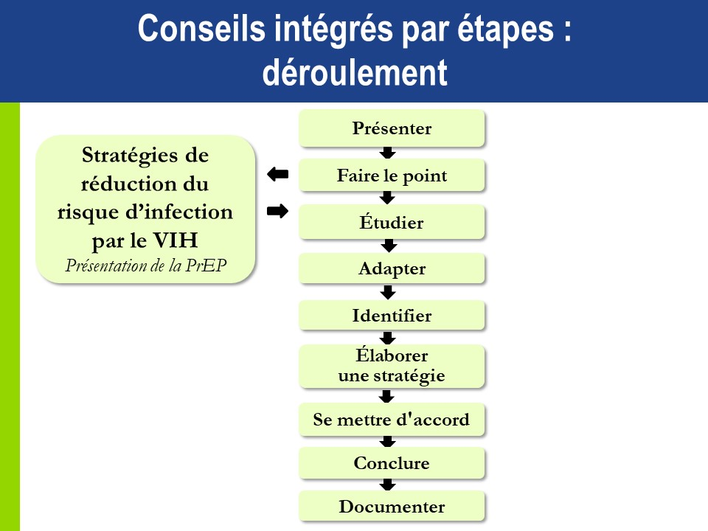

Étapes et composantes de l’iNSC, et exemples[4]

| **Étape de l’iNSC** | **Composantes essentielles** | **Exemples d’amorces** | |
| --- | --- | --- | --- |
| **Présenter** la séance de conseils | Expliquez de quoi vous parlez et pourquoi. Demandez la permission de continuer. | | *J’aimerais prendre quelques minutes de votre temps pour discuter de vos objectifs et de la façon de les atteindre. Êtes-vous d’accord ?* |
| **Faire le point** sur l’expérience du patient | Demandez au patient ce qu’il sait déjà sur la PrEP et comment il a appris. | | *Merci. Pouvez-vous me dire ce que vous avez entendu à propos de la PrEP ? Quelle est votre expérience avec la PrEP ?* |
| **Étudier** le contexte du patient afin de déceler les facteurs facilitants et les facteurs limitants | Posez des questions ouvertes afin de découvrir les facteurs ou situations qui permettront de faciliter la prise des médicaments et ceux qui le rendent plus difficile ou un peu difficile. | | *Qu’est-ce qui semble faciliter ou compliquer la prise de la PrEP ?* |
| **Adapter** la discussion pour faciliter la prise des médicaments | Cette pause permet au prestataire ou au conseiller d’adapter la prochaine question grâce aux informations obtenues lors des étapes précédentes. | | *Donnez-moi une minute pour penser à ce que vous avez dit.* |
| **Identifier** les besoins associés à l’observance | | Guidez la conversation afin de découvrir ce qui, selon le patient, pourrait aider à mieux intégrer la prise de la PrEP à sa vie quotidienne. | | *Compte tenu de tout ce qui se passe dans votre vie en ce moment, qu’est-ce qui pourrait faciliter l’intégration de ce traitement à votre vie quotidienne?* | |
| **Élaborer une stratégie** avec le patient pour la prochaine étape | | Avec le patient, identifier au moins une stratégie viable pour améliorer l’efficacité de la prise de la PrEP. | | *Comment pourrait-on arriver à ce résultat ?*  *Avez-vous des idées sur la façon dont vous pouvez aborder cela ?* | |
| **Se mettre d’accord** sur la stratégie à adopter ensuite | | Demandez au patient quelle(s) stratégie(s) il souhaite essayer ou continuer à suivre. | | *Parmi tout ce dont nous avons parlé, qu’accepteriez-vous d’essayer à partir d’aujourd’hui et jusqu’à notre prochain rendez-vous ?* | |
| **Conclure et documenter la séance** | | Faites un résumé de la conversation avec le patient et remerciez-le. | | *Ce que je retiens, c’est que __________ devrait réellement vous aider à intégrer la PrEP à votre vie quotidienne et que vous essaierez de le faire à partir d’aujourd’hui et jusqu’à notre prochain rendez-vous. Merci de m’avoir accordé cet entretien, j’espère vous revoir bientôt.* | |

### StratÉgies de rÉduction du risque d’infection par le VIH

Passez en revue les options de prévention du VIH avec le patient. La PrEP est l’une des possibilités permettant au patient de diminuer le risque d’infection par le VIH, parmi les suivantes :

* L’utilisation systématique du préservatif féminin ou masculin ;
* Le diagnostic et le traitement des IST ;
* La monogamie réciproque ;
* La prophylaxie post-exposition ;
* Les programmes d’accès aux aiguilles et seringues, le traitement de substitution aux opiacés et les autres stratégies de réduction des risques.

La PrEP est plus efficace lorsqu’elle est associée à d’autres options de prévention.

##### Pairs éducateurs de la PrEP

Les pairs éducateurs, parmi lesquels des pairs navigateurs et des agents non professionnels, sont particulièrement bien placés pour intervenir auprès des personnes qui peuvent bénéficier d’une PrEP mais n’ont pas régulièrement accès aux soins de santé.

Les pairs éducateurs et agents non professionnels apportent un soutien respectueux sans porter de jugement. Les pairs éducateurs qui sont sous PrEP peuvent être des modèles influents. Les services de la PrEP, qui incluent des prestataires non professionnels appartenant à des groupes de populations clés, peuvent aider à apaiser les craintes des patients vis-à-vis de la stigmatisation et à encourager le recours à la PrEP.

##### Promouvoir la PrEP : le rôle des pairs éducateurs

Les pairs éducateurs jouent un rôle important dans la promotion de la PrEP, la diffusion de messages précis et le soutien à l’observance. Les pairs éducateurs constituent une lign efficace pour présenter la PrEP aux patients lors d’événements communautaires, d’activités de sensibilisation ou dans les salles d’attente des centres de soins.

Ils doivent participer aux discussions et formations à la PrEP.

### **JEU DE RÔLE SUR L’iNSC**

**Scénario du jeu de rôle sur l’iNSC n° 1**

Geraldine, une femme et mère de 30 ans, pose des questions sur l’initiation de la PrEP. Elle s’est présentée au centre de soins, car elle a entendu dire qu’elle pouvait obtenir des médicaments qui préviennent l’infection par le VIH. Elle soupçonne son mari de s’injecter des drogues, parce qu’il a des marques d’aiguilles sur les bras. Geraldine a peur que son mari soit atteint du VIH et qu’il l’infecte à son tour. Elle précise que son mari n’a pas été dépisté. Le test rapide de recherche d’anticorps anti-VIH de Geraldine réalisé le jour de sa visite était négatif. Elle a hâte de commencer sa PrEP mais est inquiète à l’idée que son mari ne découvre ses comprimés et que cela le rende violent ou qu’il la contraigne d’arrêter le médicament.

**Scénario du jeu de rôle sur l’iNSC n° 2**

Joseph, un homme de 22 ans, s’est présenté au centre de soins parce qu’il aimerait commencer PrEP. Il dit utiliser des préservatifs de temps en temps lorsqu’il a des rapports sexuels avec son partenaire masculin séropositif au VIH. Son partenaire est en bonne santé et suit un TAR depuis 4 ans. Sa dernière charge virale remonte à « plusieurs mois » et s’élevait à 1 200 copies/ml. Leur dernier rapport sexuel sans protection date de la semaine passée. Joseph est en bonne santé et ne prend pas de médicaments. Son test rapide de recherche d’anticorps anti-VIH réalisé le jour de sa visite était négatif. Joseph indique qu’il aime vivre sa vie au jour le jour. Il dit ne pas être fait pour « suivre les ordres » et s’inquiète d’oublier de prendre ses comprimés.

### Visites de suivi de la PrEP

Les patients sous PrEP doivent régulièrement revoir le prestataire de santé. Les programmes devraient définir la fréquence optimale des visites de suivi de la PrEP. Il est suggéré d’organiser les visites de suivi comme suit :

* Un mois après le début de la PrEP ;
* Puis, tous les trois mois.

En dehors des visites de suivi régulières, les patients devraient consulter leur prestataire de santé en cas d’effets indésirables ou s’ils présentent des signes ou des symptômes d’infection aiguë par le VIH.

##### Conseils lors des visites de suivi de la PrEP

Les points suivants devraient être abordés dans le cadre des conseils dispensés lors du suivi de la PrEP :

* Les comportements actuels liés à la santé sexuelle (comportements de santé sexuelle et consommation de drogues) ;
* Les stratégies de protection de la santé sexuelle hors PrEP (utilisation du préservatif, par exemple) ;
* L’évaluation du risque constant d’infection par le VIH et du besoin permanent de PrEP ;
* L’intention de rester sous PrEP ;
* Les facteurs facilitant et les facteurs limitant l’utilisation de la PrEP ;
* Les problèmes d’observance ;
* Les stratégies d’observance courantes ;
* Les défis de la divulgation ;
* Les raisons d’un suivi constant sous PrEP ;
* **La posologie nécessaire** pour une protection optimale ;
* Que faire en cas **d’oubli d’une dose ;**
* Comment reconnaître les symptômes d’une **infection aiguë par le VIH** ;
* **Les effets indésirables et leur prise en charge ;**
* Comment **interrompre et reprendre la PrEP en toute sécurité** (le cas échéant).

Procédures pour les visites de suivi de la PrEP

|  |  |
| --- | --- |
| **Intervention** | **Calendrier après la mise sous PrEP** |
| Confirmer le statut VIH négatif. | * Un mois après le début de la PrEP. * Tous les 3 mois. |
| Examiner le risque d’infection par le VIH du patient. | * À chaque visite. |
| Traiter les effets indésirables. | * À chaque visite. |
| Donner de brefs conseils en matière d’observance. | * À chaque visite. |
| Clairance de la créatinine estimée. | * Au moins tous les 6 mois ou plus fréquemment en cas d’antécédents de maladies affectant les reins, comme le diabète ou l’hypertension. |

En outre, à chaque visite :

* Fournir un test de dépistage des IST, des préservatifs et des moyens de contraception, si nécessaire ;
* Conseiller le patient sur les symptômes d’infection aiguë par le VIH et lui demander de revenir dès que possible pour une évaluation si ceux-ci se manifestent.

##### **Liste de contrôle du prestataire pour les visites de suivi de la PrEP**

* Utilisez cette liste de contrôle (disponible en annexe) pour vous guider lors des visites de suivi de la PrEP.
* Vous devrez peut-être l’adapter aux recommandations nationales et aux pratiques au sein de votre centre de soins, car il se peut qu’elle ne couvre pas toutes les situations d’une visite de suivi de la PrEP.

##### Tests de dépistage du VIH réguliers

Répétez le test du VIH régulièrement pour savoir s’il convient de continuer ou d’interrompre la PrEP. Ces tests de dépistage du VIH réguliers doivent être pratiqués conformément aux recommandations nationales :

* 1 mois après le début de la PrEP ;
* Puis, tous les trois mois.

N’oubliez pas les limites des tests sérologiques pendant l’infection aiguë par le VIH lors de la période « de latence » entre le moment de l’infection et celui où les anticorps sont détectables, et que l’exposition aux ARV peut réduire la sensibilité des tests sérologiques.

Arrêtez la PrEP si vous suspectez une infection aiguë par le VIH.

##### Liste de contrôle du prestataire relative au risque élevé

Vous utiliserez cette liste de contrôle (fournie en annexe de ce manuel) à chaque visite de suivi afin d’évaluer les risques d’infection par le VIH.

##### Évaluation de l’observance de la PrEP

Il est important de suivre l’utilisation et l’observance de la PrEP. Cependant, ce suivi doit être dénué de tout jugement et ouvert. Une évaluation neutre de l’observance permet d’avoir une discussion constructive qui aidera le patient à trouver des solutions à ses problèmes d’observance. Il peut être utile de :

* Normaliser les problèmes d’observance :

*« Beaucoup de gens oublient fréquemment de prendre leurs comprimés tous les jours, en particulier s’il s’agit d’un nouveau traitement. Cela vous est-il arrivé ? »,*

* Poser des questions sur les difficultés à observer le traitement plutôt que la non-observance du traitement :

*« Parlez-moi de vos difficultés à prendre votre comprimé quotidien ».*

* au lieu de :

*« Avez-vous oublié des doses de vos médicaments ? »*

##### Sujets de discussion lors des visites de suivi de la PrEP[5]

Exemples de questions ouvertes sur l’observance

* Comment se passe votre PrEP ?
* Avez-vous eu des effets indésirables ? Si oui, lesquels ?
* Qu’est-ce qui vous aide à vous souvenir de prendre votre comprimé ?
* Quelles difficultés avez-vous rencontrées lors de la prise de votre comprimé ? À quel moment de la journée êtes-vous le plus susceptible d’oublier de prendre votre comprimé ?
* Qu’est-ce qui vous préoccupe lorsque vous oubliez de prendre votre comprimé de PrEP ?
* Quelles ont été vos expériences avec l’oubli de vos médicaments de PrEP ?
* Qu’est-ce qui vous aide ou pourrait vous aider à prendre vos comprimés régulièrement ?

Stratégies visant à faciliter l’observance de la PrEP

* Utilisez un pilulier.
* Prenez le comprimé de PrEP en même temps que vos autres médicaments quotidiens.
* Utilisez la fonction alarme de votre téléphone.
* Marquez sur un calendrier les jours où vous avez pris votre comprimé.
* Demandez l’aide de votre partenaire, d’un membre de votre famille ou d’un ami.
* Qu’est-ce qui vous motive à prendre votre comprimé de PrEP ?
* Qu’est-ce qui pourrait faciliter la prise de la PrEP ?

Comportement et activité

* La PrEP a-t-elle modifié votre utilisation des autres moyens de protection contre le VIH et les IST (sexe actif/passif, utilisation du préservatif, discussion sur le statut VIH et IST et/ou dépistage avec les partenaires, par exemple) ?
* Êtes-vous rassuré(e) sur le plan sexuel grâce à la PrEP ?
* La PrEP vous a-t-elle aidé(e) à prendre votre santé en main ?
* En plus de la PrEP, comment prévoyez-vous de rester séronégatif(ve) au VIH ?

Confirmez un plan bien défini pour éviter toute infection par le VIH et les IST

* Si j’ai bien compris ce que vous avez dit, vous réduisez actuellement le risque d’infection par le VIH en *[protections]* et vous avez également parlé de votre volonté ou plan avec *[nom de la ou des personnes].* C’est bien cela ?
* Quelles autres idées ou quels autres plans avez-vous pour éviter d’être infecté(e) par le VIH et les IST ?

### Interruption de la PrEP

La PrEP n’est pas un traitement à vie. L’exposition à un risque élevé d’infection par le VIH varie souvent. Certains changements dans la vie peuvent motiver une personne à arrêter la PrEP, notamment lorsque :

* La charge virale d’un partenaire séropositif au VIH est supprimée grâce à un TAR ;
* Une relation devient monogame réciproquement ;
* Elle arrête la profession de travailleur(euse) du sexe ou la consommation de drogues injectables.

L’éducation et le soutien pour un arrêt et une reprise sans danger de la PrEP sont indispensables. Un patient qui décide d’arrêter son traitement devrait :

* Contacter son prestataire de soins de santé ;
* Continuer de prendre ses médicaments pendant 28 jours après sa dernière exposition potentielle au VIH.

### Flux clinique De la PrEP

Ce document est joint en annexe. Les graphiques peuvent être adaptés afin de respecter les recommandations nationales.

### INFORMATION, ÉDUCATION ET COMMUNICATION

Les centres de soins peuvent utiliser des matériels d’information, d’éducation et de communication (IEC) et organiser des activités pour s’attaquer aux problèmes d’acceptation et d’observance de la PrEP.

##### Questions fréquemment posées à propos de la PrEP

* Vous pouvez utiliser cet outil (disponible en annexe) lors des visites PrEP afin de vous assurer que le patient dispose de toutes les informations appropriées sur la PrEP.
* Les centres de soins devraient adapter la liste à leur propre contexte, en y ajoutant les questions fréquemment posées par les patients.
* Vous pourriez également y inclure les questions et réponses citées lors de notre discussion sur les points qui reviennent souvent, si vous pensez qu’elles pourraient être utiles à vos patients.

##### Exemples de matériels de supports d’IEC

De nombreux matériels d’information, d’éducation et de communication adaptés à votre contexte local sont disponibles en ligne. En voici quelques exemples.

*Site Web des CDC (U.S. Centers for Disease Control and Prevention)*

* « PrEP. » https://www.cdc.gov/hiv/basics/prep.html
* « PrEP 101 » [fiche d’information]. https://www.cdc.gov/hiv/pdf/library/factsheets/prep101-consumer-info.pdf
* « Are You Ready for PrEP? » [affiche]. https://www.cdc.gov/actagainstaids/pdf/campaigns/starttalking/stsh-prep-infographic-basics.pdf
* « Are You Ready for PrEP? How Can I Start PrEP? » [affiche]. https://www.cdc.gov/actagainstaids/pdf/campaigns/starttalking/stsh-prep-infographic-access.pdf
* « Are You Ready for PrEP? Is PrEP Right For Me? » [affiche]. https://www.cdc.gov/actagainstaids/pdf/campaigns/starttalking/stsh-prep-infographic-right2.pdf

*Matériels de supports IEC du gouvernement de la ville de New York*

* http://www1.nyc.gov/site/doh/health/health-topics/prep-pep.page
* https://www1.nyc.gov/assets/doh/downloads/pdf/ah/beplay-staysure-booklet.pdf

*Matériels de supports IEC en Afrique du Sud*

* http://desmondtutuhivfoundation.org.za/wp-content/uploads/2017/10/6-facts-about-PrEP-poster.pdf
* <https://www.prepwatch.org/wp-content/uploads/2016/09/factsheet_PrEPsa_sept2016.pdf>

*Ressources pour la génération de la demande du PrEP Communications Accelerator de l’OPTIONS Consortium*

* <http://accelerator.prepwatch.org/about/>

##### Intervention des pairs éducateurs dans le cadre du suivi

Les pairs éducateurs peuvent jouer un rôle important dans la sensibilisation des clients de la PrEP. Les pairs éducateurs sont mieux placés à atteindre les clients dans les milieux communautaires que les autres membres du personnel de la clinique.

Les patients peuvent se sentir plus comfortable à parler des problèmes d’observance et de rétention avec des pairs éducateurs qu’avec d’ autre professionnels de santé.

### MODULE 3 – EN BREF

* Prescrire une PrEP dans le cadre d’une stratégie complète de prévention du VIH.
* Confirmer un test de dépistage du VIH négatif immédiatement avant le début de la PrEP.
* S’assurer qu’il n’y a pas de contre-indication à la PrEP.
* S’assurer que le patient dispose d’informations exactes sur la PrEP.
* Établir un plan de soutien à l’observance avec le patient et surveiller son observance à chaque visite.
* Fournir des conseils sur la façon de réduire les risques lors de chaque visite.

# MODULE 4. SUIVI ET PRISE EN CHARGE DES EFFETS INDÉSIRABLES DE LA PrEP, SÉROCONVERSION ET STIGMATISATION

###### OBJECTIFS D’APPRENTISSAGE

À la fin du Module 4, les participants sauront :

* Expliquer comment prendre en charge une élévation de la créatinine ;
* Énumérer les autres causes d’élévation de la créatinine ;
* Expliquer comment prendre en charge une séroconversion ;
* Développer des stratégies afin de réduire la stigmatisation liée à la PrEP ;
* Donner des exemples de méconnaissance sur la PrEP ;
* Décrire comment adapter les outils de suivi et d’évaluation à une utilisation locale.

### SURVEILLANCE ET PRISE EN CHARGE DE L’ÉLÉVATION DE LA CRÉATININE

Près d’un utilisateur de la PrEP sur 200 peut présenter une élévation de la créatinine sérique. Il s’agit d’une augmentation de 50 % au-dessus du taux de référence ou d’une élévation supérieure à la normale. L’insuffisance rénale se définit par une clairance de la créatinine estimée <60 ml/min.

En général, la créatinine revient à la normale après l’arrêt de la PrEP. Il est important de surveiller les élévations de la créatinine transitoires et les signes d’insuffisance rénale chronique ou sévère.

##### Prise en charge de l’élévation de la créatinine

Les causes fréquentes d’insuffisance rénale chronique ou sévère sont, notamment, le diabète, l’hypertension systémique non contrôlée, une infection par l’hépatite C, une insuffisance hépatique et une pré-éclampsie durant la grossesse.

* Arrêtez la PrEP si l’élévation de la créatinine est confirmée par un prélèvement distinct et si la clairance de la créatinine estimée devient < 60 ml/min.
* Après l’arrêt de la PrEP, le taux de créatinine doit être contrôlé pendant encore 1 à 3 mois. La PrEP pourra être reprise si l’eDFG remonte à un taux > 60 ml/min
* Pensez à d’autres causes d’élévation de la créatinine et façons de la prendre en charge si :
* L’élévation de la créatinine est plus de 3 fois supérieure à la référence ;
* La fonction rénale ou l’élévation de la créatinine ne revient pas à la normale dans les 3 mois après l’arrêt de la PrEP.

### SÉROCONVERSION SOUS PrEP

* Dans les essais cliniques, le niveau de protection était fortement lié à l’observance.
* Une utilisation régulière de la PrEP peut prévenir une infection par le VIH.
* Une séroconversion du VIH est possible après la prescription d’une PrEP si celle-ci n’est pas prise correctement ou systématiquement ou si une infection par le VIH n’a pas été diagnostiquée au début du traitement.
* Les conseils devraient inclure des informations pour aider les utilisateurs de la PrEP à reconnaître les signes et les symptômes d’une infection aiguë par le VIH qui nécessite une prise en charge rapide dans un centre de soins.

##### Prise en charge de la séroconversion

Si une personne sous PrEP est dépistée séropositive au VIH, il convient d’arrêter immédiatement la PrEP et de référer la personne pour commencer rapidement un traitement anti-VIH. Une transition rapide de la PrEP vers le traitement du VIH évite le risque d’une résurgence de la charge virale, d’une atteinte du système immunitaire et d’une transmission secondaire.

Les outils de suivi et d’évaluation de la PrEP incluent un formulaire de suivi de la séroconversion. Le suivi de la séroconversion est important, car il permet d’informer les lacunes en matière de soins et d’identifier les besoins de renforcement des activités de sensibilisation auprès des patients sous PrEP en cas de problème d’observance.

### LA PrEP ET LES « SITUATIONS PARTICULIÈRES »

|  |  |
| --- | --- |
| **Situation** | **Recommandation** |
| **Contraception hormonale** | * La PrEP n’affecte pas l’efficacité des contraceptifs hormonaux et les contraceptifs hormonaux n’affectent pas l’efficacité de la PrEP. |
| **Grossesse et allaitement** | * Les données appuient le recours à la PrEP chez les femmes enceintes et allaitantes exposées à un risque élevé et constant d’infection par le VIH. |
| **Infection par le virus de l’hépatite B** | * La vaccination contre l’hépatite B convient aux personnes exposées à un risque élevé d’infection par le VHB ou par le VIH. |
| **Prise en charge d’une exposition récente au VIH avec la PPE** | * Une PPE devrait être proposée aux personnes qui ont été exposées au VIH dans les 72 dernières heures. * L’OMS recommande une PPE à base de TDF/3TC (ou FTC) associée, de préférence, à un inhibiteur de la protéase potentialisé pendant 28 jours (selon les recommandations nationales). * Après 28 jours, la PPE devrait être remplacée par la PrEP si le test de dépistage du VIH demeure négatif et que le risque d’infection par le VIH reste élevé. |

### RÉDUIRE LA STIGMATISATION LIÉE À LA PrEP

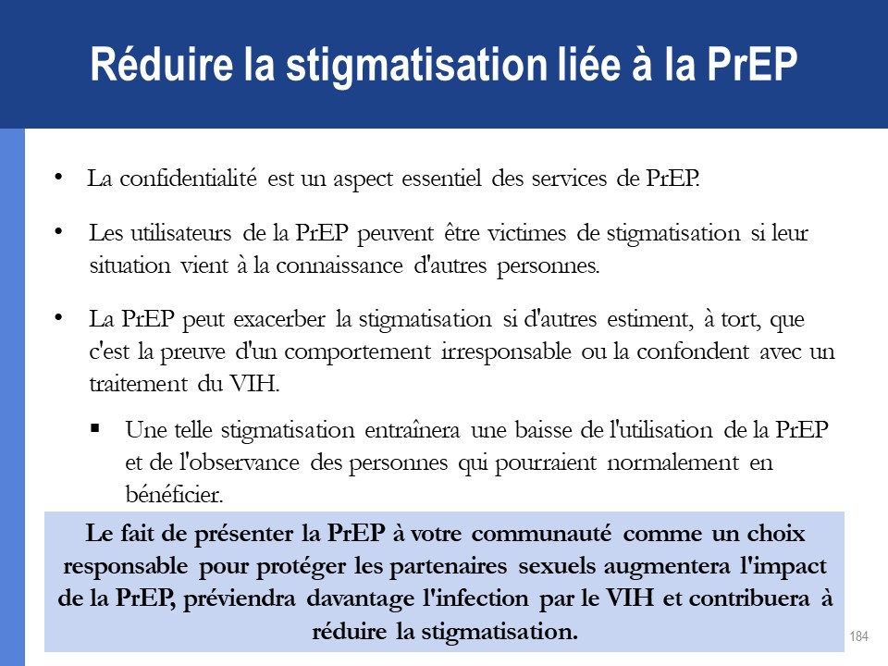

### Lacunes Actuelle des CONNAISSANCE DE LA PrEP ET NÉCESSITÉ D’UNE SURVEILLANCE CONTINUE

Les lacunes actuelle des connaissances autour de la mise en œuvre de la PrEP porte en général sur :

* La sécurité rénale d’une PrEP à base de FTC/TDF chez les personnes atteintes de diabète et d’hypertension systémique non contrôlée ;
* L’utilisation du 3TC en association avec le TDF pour la PrEP (bien que le 3TC soit équivalent au FTC pour le traitement du VIH) ;
* La comparaison de la PrEP quotidienne et de la PrEP à la demande ;
* L’efficacité d’une PrEP orale à la demande chez la femme ;
* Le rebond clinique du VHB après arrêt d’une PrEP à base de FTC/TDF : aucun cas observé lors des essais cliniques, bien que la plupart excluaient les personnes atteintes d’une hépatite B.

L’OMS recommande la PrEP dans le cadre d’un programme de prévention complet du VIH intégré aux soins de PTME, anténatals et postnatals dans les milieux à forte incidence du VIH. La surveillance continue de la santé maternelle, de l’issue de la grossesse et de la santé du nourrisson reste toutefois nécessaire lors du déploiement de la PrEP chez les femmes en âge de procréer.[6]

### MODULE 4 – EN BREF

* Les utilisateurs de la PrEP devraient être informés sur la façon de reconnaître les signes et les symptômes d’une infection aiguë par le VIH.
* Si une personne sous PrEP est dépistée séropositive au VIH, arrêtez immédiatement la PrEP et mettez-la sous TAR au plus vite, sans délai entre les deux traitements.
* Si la confirmation du test de dépistage du VIH positif est retardée de plusieurs heures, passez à un TAR de suppression totale de la charge virale (trois ARV, conformément aux recommandations nationales).
* Dans l’idéal, le taux de créatinine dans le sang (eDFG) devrait être mesuré avant de commencer la PrEP et *au moins tous les 6 mois*après le début du traitement. L’attente des résultats de l’analyse de la créatinine ne devrait pas retarder le début de la PrEP.

# MODULE 5. OUTILS DE SUIVI ET D’ÉVALUATION DE LA PrEP

###### OBJECTIFS D’APPRENTISSAGE

À la fin du Module 5, les participants sauront :

* Remplir correctement le registre d’évaluation de l’admissibilité à la PrEP, la Fiche du client PrEP, le formulaire de suivi de la séroconversion et le registre des patients sous PrEP ;
* Utiliser la liste de contrôle du prestataire relative au risque élevé lors des visites de suivi de la PrEP ;
* Remplir correctement le rapport des activités mensuel de la PrEP et le rapport des activités trimestriel sur les cohortes de la PrEP ;
* Décrire comment adapter les outils de suivi et d’évaluation de la PrEP à une utilisation locale ;
* Identifier l’ordre des étapes que les agents de santé doivent suivre lors de la première visite PrEP ;
* Savoir à quelles étapes de la première visite PrEP l’agent de santé doit remplir ou se référer au registre d’évaluation de l’admissibilité à la PrEP, La fiche d’évaluation des risques et d’admissibilité à la PrEP, aux conseils intégrés par étapes, au registre des patients sous PrEP et, la Fiche du client PrEP ;
* Identifier l’ ordre des étapes que les agents de santé doivent suivre lors d’une visite de suivi de la PrEP ;
* Savoir à quelles étapes de la visite de suivi l’agent de santé doit remplir ou se référer à la liste de contrôle du prestataire relative au risque élevé, aux conseils intégrés par étapes, au registre des patients sous PrEP et à la Fiche du client PrEP ;
* Utiliser la liste de contrôle du prestataire pour la première visite PrEP et la liste de contrôle du prestataire pour les visites de suivi de la PrEP afin d’orienter la première visite et les visites de suivi.

### OUTILS DE SUIVI ET D’ÉVALUATION

Les outils de suivi et d’évaluation traités dans ce module sont les suivants :

* La fiche d’évaluation des risques et d’admissibilité à la PrEP ;
* Le registre d’évaluation de l’admissibilité à la PrEP ;
* La fiche du client PrEP ;
* le registre des patients sous PrEP ;
* Le formulaire de suivi de la séroconversion ;
* Le rapport des activités mensuel de la PrEP ;
* Le rapport des activités trimestriel sur les cohortes de la PrEP.

##### Fiche d’évaluation des risques et d’admissibilité à la PrEP (Module 3)

* Le client est la source des informations pour remplir cette fiche d’évaluation et d’admissibilité.

##### Registre d’évaluation de l’admissibilité à la PrEP

* Complétez le registre d’évaluation de l’admissibilité à la PrEP à l’issue de la première évaluation de l’admissibilité à la PrEP.
* Ce document doit contenir *toutes les personnes* évaluées pour la PrEP, qu’elles soient admissibles à la PrEP ou qu’elles l’aient refusée.
* Le registre indique le nombre de personnes admissibles à la PrEP, et parmi celles-ci, les personnes qui ont accepté ou refusé le traitement.
* La fiche d’évaluation des risques et d’admissibilité à la PrEP est le document source pour compléter le registre d’évaluation de l’admissibilité à la PrEP.
* Les données permettent d’informer les centres de soins et les ministères de la Santé sur l’admissibilité à la PrEP, le taux d’acceptation et les principales raisons de non-admissibilité ou de refus du traitement de la part des personnes.
* Elles permettent d’étayer les efforts de sensibilisation et d’éducation ainsi que les matériels d’information, d’éducation et de communication.
* Le fait qu’un grand nombre de personnes évaluées ne soient pas admissibles peut indiquer la nécessité de revoir le registre d’évaluation de l’admissibilité à la PrEP, en ajoutant une autre population clé ou des groupes vulnérables, par exemple.

##### Fiche du client PrEP

* Cette fiche doit être remplie après la première évaluation de l’admissibilité à la PrEP, pour les patients qui acceptent de commencer une PrEP.
* Le prestataire doit poser des questions au patient afin de pouvoir remplir certaines sections du document.
* Les autres sections sont à remplir à l’aide des résultats du test et des informations obtenues lors de l’évaluation de l’admissibilité à la PrEP.
* Cette fiche est complétée avec le patient en consultant la fiche d’évaluation des risques et d’admissibilité à la PrEP.
* La section Visites de suivi de la PrEP de la fiche sera complétée à chaque visite de suivi.

##### Registre des patients sous PrEP

* Lorsque chaque nouveau client commence la PrEP, les informations pertinentes sont ajoutées à ce registre et les visites de suivi du client sont enregistrées.
* Le document source pour compléter ce registre est la fiche du client PrEP.

##### Formulaire de suivi de la séroconversion

Une séroconversion se produit lorsque :

* Le patient était déjà atteint d’une infection aiguë par le VIH avant de commencer une PrEP ;
* Le patient n’a pas bien suivi son traitement et a été exposé au VIH.

*Importance du formulaire de suivi de la séroconversion*

* Ce formulaire est rempli lors des visites de suivi des patients sous PrEP qui deviennent séropositifs au VIH.
* Le registre des patients sous PrEP et la fiche de prise en charge de TAR sont les documents sources pour compléter ce formulaire.
* Référez-vous aux définitions de variable et de code, si nécessaire, pour remplir le formulaire.
* Le formulaire de suivi de la séroconversion garantira une mise en lien et un suivi appropriés des patients diagnostiqués séropositifs au VIH et facilitera la notification des séroconversions pour la surveillance.

##### Rapport des activités mensuel de la PrEP

* Dans l’idéal, toutes les données de tous les lieux de dépistage du VIH se référant à la PrEP au sein d’un établissement doivent être réunies et indiquées ici.
* Le nombre de patients dépistés séronégatifs au VIH représente le « dénominateur » des personnes pouvant être soumises à l’évaluation de l’admissibilité la PrEP. Les données pour le tableau de dépistage du VIH et de résultats devraient être tirées des registres des services de dépistage du VIH du centre de soins.
* Le registre des patients sous PrEP et le registre d’évaluation de l’admissibilité à la PrEP sont les documents sources pour compléter ce document.

##### Rapport des activités trimestriel sur les cohortes de la PrEP

* Ce rapport est utilisé pour recueillir et suivre les données trimestrielles et les cohortes de la PrEP.
* Le registre des patients sous PrEP est la source pour compléter ce document.

### 

### SCÉNARIOS DE SUIVI ET D’ÉVALUATION

##### Scénario de suivi et d’évaluation n° 1

Joseph, un homme de 22 ans, s’est présenté au centre de soins parce qu’il aimerait commencer la PrEP. Il dit utiliser des préservatifs de temps en temps lorsqu’il a des rapports sexuels avec son partenaire masculin séropositif au VIH. Son partenaire est en bonne santé et suit un TAR depuis 4 ans. Sa dernière charge virale remonte à « plusieurs mois » et s’élevait à 1 200 copies/ml. Leur dernier rapport sexuel sans protection date de la semaine passée. Joseph est en bonne santé et ne prend pas de médicaments. Son test rapide de recherche d’anticorps anti-VIH réalisé le jour de sa visite était négatif. Joseph indique qu’il aime vivre sa vie au jour le jour. Il dit ne pas être fait pour « suivre les ordres » et s’inquiète d’oublier de prendre ses comprimés. Joseph a accepté de commencer une PrEP.

##### Scénario de suivi et d’évaluation n° 2

Marie, une jeune femme de 18 ans, se présente au centre de soins, car elle se sent mal et craint d’être infectée par le VIH. Elle explique à contrecœur que, l’année dernière, elle a eu des rapports sexuels en échange d’argent ou de cadeaux pour subvenir aux besoins de ses 2 enfants. Certains de ses partenaires ont utilisé un préservatif, d’autres non. Elle ne sait pas si ces derniers étaient séropositifs au VIH. Marie dit se sentir fatiguée et malade depuis plusieurs semaines. Son test rapide de recherche d’anticorps anti-VIH réalisé le jour de sa visite est négatif. Après que vous avez déterminé qu’aucune infection aiguë par le VIH n’est suspectée, Marie a accepté de commencer une PrEP.

##### Scénario de suivi et d’évaluation n° 3

Geraldine, une femme et mère de 30 ans, aimerait être mise sous PrEP. Elle s’est présentée au centre de soins, car elle a entendu dire qu’elle pouvait obtenir des médicaments qui préviennent l’infection par le VIH. Elle soupçonne son mari de s’injecter des drogues, car il rentre à la maison avec des marques d’aiguilles sur les bras. Geraldine a peur que son mari soit atteint du VIH et qu’il l’infecte à son tour. Elle précise que son mari n’a pas été dépisté. Le test rapide de recherche d’anticorps anti-VIH de Geraldine réalisé le jour de sa visite était négatif. Elle a hâte de commencer sa PrEP mais est inquiète à l’idée que son mari ne découvre ses comprimés et que cela le rende violent ou qu’il la contraigne d’arrêter le médicament. Geraldine a accepté de commencer une PrEP.

##### Scénario de suivi et d’évaluation n° 4

Gabrielle, une femme mariée de 25 ans, s’est présentée au centre de soins inquiète du comportement de son mari. Depuis quelque temps, il lui arrive de ne pas rentrer de la nuit et il présente des marques d’aiguilles sur ses bras lorsqu’il revient. Elle a peur qu’il consomme de la drogue. Gabrielle est venue au centre de soins afin de se procurer des médicaments pour se protéger contre toute infection que son mari pourrait avoir. Elle a le sentiment de n’avoir aucun contrôle sur son comportement, mais qu’elle peut essayer de se protéger.

Malgré les problèmes qu’elle rencontre avec lui, Gabrielle a des rapports sexuels (vaginaux) avec son mari presque toutes les semaines. Il n’aime pas les préservatifs. Gabrielle ignore s’il a le VIH, car il refuse le dépistage ; il dit que ces tests sont faits pour les « mauvaises personnes ». Elle craint cependant qu’il ait des rapports sexuels avec d’autres femmes.

Gabrielle n’a jamais eu d’IST. Elle n’a jamais pris de PPE. Elle ne consomme pas de drogue et ne partage pas de matériel d’injection avec d’autres personnes. Son dernier rapport sexuel avec son mari remonte à il y a deux nuits de cela. Elle se sent bien et n’a pas de fièvre, de rhume, ni de symptôme d’état grippal. Son test rapide de recherche d’anticorps anti-VIH réalisé le jour de sa visite est négatif. Gabrielle a décidé de commencer une PrEP.

##### Scénario de suivi et d’évaluation n° 5

Justine, travailleuse du sexe âgée de 19 ans vivant avec son petit ami, est née garçon mais vit comme une femme depuis l’âge de 15 ans. Elle a eu des rapports sexuels avec différents partenaires masculins au cours des 6 derniers mois, quelques fois sans préservatif. Elle ne sait pas si elle a une IST, mais n’a aucun symptôme.

Le petit-ami de Justine vit avec le VIH et suit un TAR depuis environ un an. Il observe très bien son traitement et est en bonne santé. Justine est fière de lui. Justine et son petit-ami utilisent des préservatifs lors de leurs rapports sexuels.

Il y a quelques semaines, Justine a passé un test de dépistage du VIH après une mauvaise rencontre effrayante avec un client. Le test était négatif. Justine revient au centre de soins aujourd’hui, car elle se sent mal. Elle a de la fièvre et des frissons depuis quelques jours et aimerait des médicaments pour aller mieux. Vous déterminez qu’aucune infection aiguë par le VIH n’est suspectée. Justine accepte de commencer une PrEP.

##### Scénario de suivi et d’évaluation n° 6

Lucien, 25 ans, est un homme marié qui a régulièrement des rapports sexuels avec des hommes hors mariage, ainsi qu’avec son épouse. Sa femme ne sait rien de son activité sexuelle avec d’autres hommes. Lucien met un point d’honneur à utiliser des préservatifs lors de ses rapports sexuels avec des hommes, mais il ne fait pas avec sa femme.

Lucien est venu au centre de soins, car, lors de son dernier rapport sexuel avec un homme, le préservatif s’est déchiré et il a peur d’avoir été infecté par le VIH. Il ne connaît pas le statut VIH de ses partenaires sexuels masculins. Il suppose que sa femme n’a pas le VIH, mais elle n’a pas été dépistée. Il ne consomme pas de drogue et ne partage pas de matériel d’injection avec d’autres personnes. Le résultat du test de dépistage du VIH de Lucien est négatif. Il accepte de commencer une PrEP.

##### Scénario de suivi et d’évaluation n° 7

Anne, une travailleuse du sexe, aimerait commencer la PrEP. Elle utilise des préservatifs lorsqu’elle a des rapports sexuels avec ses clients, mais pas avec son partenaire de longue date dont elle ne connaît pas le statut VIH. Il y a 6 mois, elle a effectué un test de dépistage du VIH qui s’est révélé être négatif, car elle aimerait avoir un enfant avec son partenaire et souhaiterait éviter d’être infectée par le virus. Elle utilise un contraceptif hormonal injectable, car elle oubliait de prendre sa pilule tous les jours. Le résultat du test de dépistage du VIH d’Anne est négatif. Elle a décidé de commencer une PrEP.

### Exemples de donnÉes À rapporter dans le Rapport DES ACTIVITÉS mensuel DE LA PrEP

**Patients ayant passé un test de dépistage du VIH en vue de l’évaluation de l’admissibilité à la PrEP**

| **SEXE** | **ÂGE** | **STATUT VIH** | **SITUATION** |
| --- | --- | --- | --- |
| Féminin | 21 | Négatif | Partenaire masculin séropositif au VIH |
| Féminin | 18 | Positif | Travailleuse du sexe |
| Masculin | 35 | Négatif | Consommateur de drogues injectables, suspicion d’infection aiguë par le VIH |
| Féminin | 17 | Négatif | Sexe masculin à la naissance |
| Masculin | 19 | Négatif | Homme ayant des rapports sexuels avec des hommes |
| Masculin | 25 | Négatif | Partenaire féminine séropositive au VIH |
| Féminin | 31 | Négatif | Mari ayant des rapports sexuels avec des hommes |
| Féminin | 26 | Négatif | Sexe masculin à la naissance |
| Masculin | 45 | Positif | Homme ayant des rapports sexuels avec des hommes |
| Féminin | 20 | Négatif | Travailleuse du sexe |
| Masculin | 28 | Négatif | Homme ayant des rapports sexuels avec des travailleurs/euses du sexe, suspicion d’infection aiguë par le VIH |
| Masculin | 23 | Négatif | Homme ayant des rapports sexuels avec des hommes |
| Féminin | 32 | Positif | Consommatrice de drogues injectables |
| Masculin | 22 | Négatif | Travailleur du sexe |
| Féminin | 52 | Négatif | Mari ayant des rapports sexuels avec des travailleurs/euses du sexe |
| Féminin | 19 | Négatif | Consommatrice de drogues injectables |

#### Patients ayant commencé une PrEP

* Identifiés à partir des résultats du test de dépistage du VIH et des informations relatives à l’infection aiguë par le VIH susmentionnées.

Patients sous PrEP ayant effectué un test de dépistage du VIH dans le cadre de leur suivi

| **SEXE** | **ÂGE** | **STATUT VIH** | **SITUATION** | **TEST DE SUIVI** |
| --- | --- | --- | --- | --- |
| Féminin | 21 | Négatif | Partenaire masculin séropositif au VIH | Négatif |
| Féminin | 18 | Positif | Travailleuse du sexe |  |
| Masculin | 35 | Négatif | Consommateur de drogues injectables, suspicion d’infection aiguë par le VIH | Négatif |
| Féminin | 17 | Négatif | Sexe masculin à la naissance | Négatif |
| Masculin | 19 | Négatif | Homme ayant des rapports sexuels avec des hommes | Négatif |
| Masculin | 25 | Négatif | Partenaire féminine séropositive au VIH | Négatif |
| Féminin | 31 | Négatif | Mari ayant des rapports sexuels avec des hommes | Positif |
| Féminin | 26 | Négatif | Sexe masculin à la naissance | Négatif |
| Masculin | 45 | Positif | Homme ayant des rapports sexuels avec des hommes | Positif |
| Féminin | 20 | Négatif | Travailleuse du sexe | Négatif |
| Masculin | 28 | Négatif | Homme ayant des rapports sexuels avec des travailleurs/euses du sexe, suspicion d’infection aiguë par le VIH | Positif |
| Masculin | 23 | Négatif | Homme ayant des rapports sexuels avec des hommes | Négatif |
| Féminin | 32 | Positif | Consommatrice de drogues injectables |  |
| Masculin | 22 | Négatif | Travailleur du sexe | Positif |
| Féminin | 52 | Négatif | Mari ayant des rapports sexuels avec des travailleurs/euses du sexe | Négatif |
| Féminin | 19 | Négatif | Consommatrice de drogues injectables | Négatif |

**Instructions pour le rapport activités trimestriel sur les cohortes de la PrEP**

Utilisez le rapport des activités mensuel de la PrEP et les informations (*ci-dessous*) pour compléter le rapport des activités trimestriel sur les cohortes de la PrEP pour la cohorte n° 1.

* Transféré vers : sexe : féminin, âge : 24 ans, statut : séronégatif au VIH, travailleuse du sexe.
* Transféré vers : sexe : masculin, âge : 55 ans, statut : séronégatif au VIH, homme ayant des rapports sexuels avec des hommes.
* Une femme âgée de 19 ans, consommatrice de drogues injectables, a arrêté la PrEP à la suite d’un test positif au VIH.
* Aucun patient sous PrEP n’a arrêté le traitement, car il n’était plus exposé à un risque élevé.
* Un homme de 45 ans ayant des rapports sexuels avec des hommes a été perdu de vue lors du suivi.
* Aucun patient sous PrEP de cette cohorte n’est décédé.

### POINTS D’ENTRÉE POUR LA PrEP

* Centre de soins ambulatoires
* Dépistage du VIH (le plus courant)
* Dépistage des IST
* Services liés aux violences sexuelles ou basées sur le genre
* Services liés à la réduction des risques et d’addictologie
* Services anténatals
* Services de gynécologie ou de santé reproductive
* Hospitalisation
* Référé par les services d’urgence ou le personnel hospitalier
* Le dépistage du VIH au sein de la communauté. Les patients dépistés au sein de la communauté peuvent être référés pour la PrEP.
* La PTME. Les partenaires séronégatifs au VIH des femmes enceintes séropositives peuvent être référés pour la PrEP.
* Les services de PPE. Les patients ayant terminé la PPE peuvent être référés pour la PrEP.

##### Transition de la PPE à la PrEP

* Les patients qui ont régulièrement recours à une PPE peuvent être des candidats à la PrEP.
* Les visites de la PPE doivent être considérées comme une opportunité de prévention pour aider les personnes à risque à bénéficier de services de réduction du risque élevé et de prévention du VIH, y compris de la PrEP.
* Le PrEP assure une meilleure protection contre le VIH que le recours répété à la PPE.

##### Points d’entrée à la PrEP et utilisation des outils de suivi et d’évaluation

* Si votre établissement propose plusieurs points d’entrée, il convient d’adapter les outils de suivi et d’évaluation de la PrEP à ces points.
* Vous obtiendrez ainsi des informations très utiles sur l’origine des patients sous PrEP, ce qui vous aidera à devélopper les stratégies nationales de prévention et de création de la demande.

### LE FLUX CLINIQUE du patient PrEP

Le flux de patients PrEP décrit l’ordre des services de PrEP dont les patients bénéficient, qu’ils soient nouveaux ou non. Le flux des patients doit être adapté à la structure clinique et aux procédures existantes.

##### Le flux clinique du patient PrEP : étapes de la première visite

▶ *Les agents de santé devraient s’appuyer sur la liste de contrôle du prestataire pour la première visite PrEP qui les guidera lors de cette visite.*

* + - 1. Le patient arrive à l’établissement pour les services de dépistage du VIH.
      2. Le patient reçoit des conseils avant le dépistage du VIH.
      3. Le patient passe le test de dépistage du VIH.
      4. Le patient reçoit les résultats du test de dépistage du VIH et des conseils après le dépistage.

**4a.** Les **patients séropositifs au VIH** sont référés ou mis en lien avec les services de traitement et de soins du VIH.

**4b.** Les **patients séronégatifs au VIH** reçoivent des conseils sur *toutes* les méthodes de prévention du VIH, y compris la PrEP.

5. L’agent de santé détermine si le patient remplit les critères d’admissibilité à la PrEP en utilisant la fiche d’évaluation des risques et d’admissibilité à la PrEP.

**▶***Remarque : il convient de compléter la fiche d’évaluation des risques et d’admissibilité à la PrEP dès lors que l’agent de santé présente la PrEP à un patient, indépendamment du fait que ce dernier soit intéressé ou non par le traitement, car 1) l’objet de la fiche d’évaluation des risques et d’admissibilité à la PrEP est d’évaluer l’admissibilité à la PrEP et non l’intérêt à son égard ; et 2) il vise également à recenser les personnes qui refusent la PrEP.*

6. L’agent de santé détermine si le patient remplit les critères d’admissibilité à la PrEP en utilisant la fiche d’évaluation des risques et d’admissibilité à la prophylaxie pré-exposition (PrEP).

7. **Le patient accepte ou refuse la PrEP.**

8. L’agent de santé complète la fiche d’évaluation des risques et d’admissibilité à la PrEP et complète les informations correspondantes dans le registre d’évaluation de l’admissibilité à la PrEP.

9. **Si le patient accepte la PrEP :** l’agent de santé commence à remplir la fiche du client PrEP.

▶*Remarque : les données relatives au VHB et à la créatinine seront complétées dans la fiche du client PrEP ultérieurement, une fois les résultats de laboratoire disponibles.*

10. **Si le patient** **décline l’offre de PrEP de l’agent de santé**: l’agent de santé détermine et documente les raisons du refus et fournit des conseils et orientations supplémentaires sur la prévention et la réduction du risque.

11. L’agent de santé fournit des conseils sur la prévention combinée et l’observance de la PrEP (en s’appuyant sur les Conseils intégrés par étapes).

12. L’agent de santé effectue un examen de routine du patient, incluant le dépistage et le traitement des IST et d’autres infections et un test de grossesse (le cas échéant).

13. L’agent de santé donne une ordonnance pour la PrEP et donne au patient une carte de rendez-vous incluant la date de la prochaine visite de suivi programmée de la PrEP.

14. Des échantillons sanguins sont prélevés pour les tests de dépistage du VHB et l’analyse de la créatinine sérique. Les prélèvements peuvent être effectués à n’importe quel moment une fois que le patient a accepté la PrEP, avant qu’il quitte le centre de soins.

15. Les médicaments pour la PrEP sont délivrés conformément à l’ordonnance et le patient quitte l’établissement.Chaque pays devrait créer un registre de délivrance de la PrEP.

16. L’agent de santé remplit la fiche du client PrEP.

##### Le flux clinique du patient PrEP : étapes des visites de suivi

▶ *Les agents de santé devraient s’appuyer sur la liste de contrôle du prestataire pour les visites de suivi de la PrEP qui les guidera lors de ces visites.*

1. L’agent de santé prend connaissance des résultats de laboratoire relatifs à la créatinine et les complète dans la fiche du client PrEP.

2. L’agent de santé demande aux patients dont la clairance de la créatinine est en dehors de la fourchette normale d’arrêter la PrEP.

3. Le patient arrive au centre de soins pour une visite de suivi de la PrEP programmée.

4. Le patient reçoit des conseils avant le dépistage du VIH.

5. Le patient passe le test de dépistage du VIH.

6. Le patient reçoit les résultats du test de dépistage du VIH et des conseils après le dépistage.

**6a.** Les **patients séropositifs au VIH** sont référés ou mis en lien avec les services de traitement et de soins du VIH. L’agent de santé remplit le formulaire de suivi de la séroconversion.

**6b.** Les **patients séronégatifs au VIH** continuent le programme PrEP.

7. L’agent de santé discute des résultats de laboratoire du test de dépistage du VHB et du taux sérique de créatinine avec le patient.

**7a. Si le patient est séropositif au VHB,** l’agent de santé envisage un traitement contre l’hépatite B conformément aux recommandations nationales et apporte des conseils au patient sur le possible rebond virémique du VHB.

**7b. Si le patient est séronégatif au VHB,** l’agent de santé devrait discuter avec le patient de la vaccination contre le VHB (si elle est disponible dans le pays).

8. L’agent de santé vérifie si le patient souhaite bien continuer la PrEP.

9. L’agent de santé évalue si le patient est exposé à un risque élevé d’infection par le VIH en s’appuyant sur l’aide-mémoire que constitue la liste de contrôle du prestataire relative au risque élevé.

10. L’agent de santé évalue la présence éventuelle de signes et symptômes d’infection aiguë par le VIH.

11. L’agent de santé fournit des conseils sur la prévention combinée et l’observance de la PrEP (en s’appuyant sur les Conseils intégrés par étapes).

12. L’agent de santé évalue et prend en charge les effets indésirables de la PrEP.

13. L’agent de santé fournit des conseils sur la réduction des risques.

14. L’agent de santé effectue un examen de routine du patient, incluant le dépistage et le traitement des IST et d’autres infections et un test de grossesse (le cas échéant).

15. L’agent de santé renouvelle l’ordonnance pour la PrEP et donne au patient une carte de rendez-vous incluant la date de la prochaine visite de suivi programmée de la PrEP.

16. Les échantillons de laboratoire sont prélevés tous les six mois pour un dosage sanguin de la créatinine.

17. En cas de taux de créatinine anormal, la PrEP est arrêtée.

18. Les médicaments pour la PrEP sont délivrés conformément à l’ordonnance.

19. L’agent de santé complète les rubriques relatives au suivi dans la fiche du client PrEP et le registre des patients sous PrEP.

**INTERRUPTION DE LA PrEP**

**Les étapes à suivre pour interrompre la PrEP**

1. L’agent de santé évalue avec le patient les raisons d’arrêter la PrEP et les complète dans la fiche du client PrEP et le registre des patients sous PrEP.

2. L’agent de santé conseille au patient de continuer la PrEP pendant 28 jours après la dernière exposition possible au VIH, sauf indication contraire dans les recommandations de l’OMS.

3. L’agent de santé éduque le patient à l’infection aiguë par le VIH.

4. L’agent de santé conseille le patient sur l’utilisation d’autres méthodes de prévention, lui fournit des préservatifs, des lubrifiants et l’oriente vers les services de réduction des risques selon qu’il convient.

5. L’agent de santé discute de la possibilité de reprendre la PrEP plus tard.

**Étapes supplémentaires**

1. L’agent de santé complète le rapport des activités mensuel de la chaque mois pour tous les patients dont l’admissibilité à la PrEP a été évaluée.
2. L’agent de santé complète le rapport des activités trimestriel sur les cohortes de la PrEP pour tous les patients mis sous PrEP.

### Sensibilisation PrÉvue DANS LE CADRE DU SUIVI DE LA PrEP

Lorsqu’un patient manque un rendez-vous de suivi de la PrEP (« visite de PrEP manquée »), un pair éducateur ou un agent de santé devrait :

1. Essayer de le contacter par téléphone dans les 24 heures suivant le rendez-vous manqué :

* Si le patient est joignable par téléphone, reprogrammer le rendez-vous au plus tôt ;

1. Ajouter les noms des patients *injoignables* par téléphone à la liste des patients devant bénéficier de visites à domicile ou au sein de la communauté :

* Essayer de visiter le patient à son domicile ou au sein de la communauté en se servant des coordonnées figurant dans le dossier,
* Si le patient est retrouvé et remotivé grâce au pair éducateur, reprogrammer le rendez-vous au plus tôt,
* Si le patient ne souhaite pas retourner au centre de soins, lui apporter des conseils sur l’importance d’effectuer un test de dépistage du VIH avant d’arrêter la PrEP,
* Mettre à jour la fiche du client PrEP en indiquant que le patient a interrompu la PrEP et pourquoi,
* Si le patient *n’a pas pu être* localisé et contacté, continuer à essayer de prendre contact avec lui pendant 90 jours après le rendez-vous manqué :
* Continuer à essayer de le joindre par téléphone (le cas échéant),
* Documenter toutes les tentatives de joindre les patients ayant une « visite de PrEP manquée » et le résultat de ces tentatives ;

1. Lorsqu’un patient ayant une « visite de PrEP manquée » ne s’est pas représenté pour un rendez-vous depuis plus de 90 jours, classez-le dans la catégorie des perdus de vue lors du suivi :

* Une dernière tentative de joindre le patient peut être effectuée à 90 jours, mais passé ce délai, il n’est plus nécessaire d’essayer de le retrouver,
* Lorsqu’un patient n’a pas pu être joint et/ou qu’il n’a pas fourni suffisamment d’informations pour être classé dans une autre catégorie après 90 jours (par exemple, comme patient ayant interrompu la PrEP), documenter le comme perdu de vue lors du suivi dans les fiches et registre de la PrEP pertinents.

### DÉfinition des patients DE LA PrEP

**Patient qui a commenc**é la PrEP**:** patient qui a rempli tous les critères d’admissibilité dans la fiche d’évaluation des risques et d’admissibilité à la PrEP et a commencé le traitement.

**Patient ayant refusé la PrEP :** patient qui a rempli tous les critères d’admissibilité dans la fiche d’évaluation des risques et d’admissibilité à la PrEP, mais a refusé le traitement.

**Patient ayant interrompu la PrEP :** patient qui a commencé la PrEP mais a été signalé comme ayant refusé de poursuivre le traitement pour quelque raison que ce soit.

Visite de PrEP manquée : patient qui a commencé la PrEP et a manqué une visite de suivi dans les 90 derniers jours.

Perdu de vue lors du suivi : patient qui a commencé la PrEP et a manqué une visite de suivi depuis plus de 90 jours.

### MODULE 5 – EN BREF

* Le suivi des données sur l’évaluation de l’admissibilité à la PrEP permet d’étayer les efforts de sensibilisation et d’éducation ainsi que les matériels d’information, d’éducation et de communication.
* Le suivi des données sur la séroconversion garantira une mise en lien et un suivi appropriés des patients diagnostiqués séropositifs au VIH et pourra facilitera la notification des séroconversions pour la surveillance.
* Les patients qui ont plusieurs fois recours à une PPE peuvent être des candidats à la PrEP. Orienter ces patients vers des services de réduction du risque élevé et de prévention du VIH, y compris de la PrEP.
* Si votre établissement propose plusieurs points d’entrée, il convient d’adapter les outils de suivi et d’évaluation de la PrEP à ces points.

# MODULE 6. QUESTIONNAIRE POST-FORMATION, ÉVALUATION ET CONCLUSION

Le formateur fournira les questionnaires post-formation et le formulaire d’évaluation de la formation.

# ANNEXES

1. **Questionnaires pré et post-formation**
2. **Matériel pour le manuel du participant**
3. **Flux clinique pour la PrEP**
4. **Évaluation des risques d’infection par le VIH**
5. **Liste de contrôle du prestataire pour la première visite PrEP**
6. **Liste de contrôle du prestataire pour les visites de suivi de la PrEP**
7. **Liste de contrôle du prestataire relative au risque élevé**
8. **Questions fréquemment posées sur la PrEP**

**A. Questionnaire pré et post-formation pour la formation des prestataires à la PrEP en milieu médical**

*Veuillez cocher la bonne réponse pour chacune des questions suivantes :*

1. **Cette affirmation est-elle vraie ou fausse ? « La prophylaxie pré-exposition (PrEP) est un médicament qui se prend à vie. »**
2. Vrai
3. Faux
4. **Les conseils apportés en soutien à l’utilisation et à l’observance de la PrEP peuvent l’être par :**

*(Sélectionnez toutes les réponses applicables.)*

1. Des pharmaciens/iennes
2. Des infirmiers/ières
3. Des conseillers/ères non professionnel/les
4. Des pairs éducateurs
5. **Parmi les schémas posologiques suivants, lesquels sont recommandés par l’OMS pour la PrEP ?**

*(Sélectionnez toutes les réponses applicables.)*

1. Ténofovir/emtricitabine (TDF/FTC)
2. Ténofovir/emtricitabine + éfavirenz (TDF/FTC) + (EFV)
3. Ténofovir/lamivudine (TDF/3TC)
4. Zidovudine/lamivudine (AZT/3TC)
5. **Cette affirmation est-elle vraie ou fausse ? « La PrEP est sans danger et peut être poursuivie durant la grossesse et l’allaitement. »**
6. Vrai
7. Faux
8. **La PrEP peut être utilisée sans danger avec :**

*(Sélectionnez toutes les réponses applicables.)*

1. une contraception hormonale ;
2. des drogues récréatives ;
3. de l’alcool ;
4. des antibiotiques.
5. **Il convient d’interrompre la PrEP si :**

*(Sélectionnez toutes les réponses applicables.)*

1. L’agent de santé estime qu’elle n’est plus adaptée pour le patient ;
2. La clairance de la créatinine estimée passe sous le seuil de 60 ml/min ;
3. Le patient signale des maux de tête et d’estomac ;
4. Le résultat du test de dépistage du VIH du patient est positif.
5. **Cette affirmation est-elle vraie ou fausse ? « La prophylaxie pré-exposition (PrEP) et la prophylaxie post-exposition (PPE)** **sont toutes deux utilisées par des personnes séronégatives au VIH pour éviter d’être infectées par le VIH. »**
6. Vrai
7. Faux
8. **La PrEP peut être proposée dans le cadre d’un programme de prévention complet du VIH pour :**

*(Sélectionnez toutes les réponses applicables.)*

1. Les hommes ayant des rapports sexuels avec des hommes ;
2. Les personnes ayant potentiellement été exposées au VIH dans les 72 heures précédentes ;
3. Les consommateurs de drogues injectables ;
4. Les couples sérodiscordants.
5. **Cette affirmation est-elle vraie ou fausse ? « La PrEP protège contre plusieurs infections sexuellement transmissibles. »**
6. Vrai
7. Faux
8. **Cette affirmation est-elle vraie ou fausse ? « La PrEP est un nouveau médicament. »**
9. Vrai
10. Faux
11. **Les conseils apportés en soutien de l’observance de la PrEP devraient inclure :**

*(Sélectionnez toutes les réponses applicables.)*

1. Une approche centrée sur le patient ;
2. L’identification des obstacles à la prise de la PrEP ;
3. L’identification de stratégies spécifiques au patient qui l’aideront à utiliser efficacement la PrEP ;
4. L’intégration de l’utilisation du préservatif.

# B. Les Matériels des Supports nécessaires pour les manuels des participants

Chaque manuel (Farde) de participant devrait inclure les documents suivants :

1. **Questionnaires préalables à la formation**
2. **Questionnaires post-formation**
3. **Formulaire d’évaluation de la formation**
4. **Aide-mémoire sur la PrEP**
   1. **Flux clinique pour la PrEP**
   2. **Tableau d’évaluation des risques d’infection par le VIH**
   3. **Liste de contrôle du prestataire pour la première visite PrEP**
   4. **Liste de contrôle du prestataire pour les visites de suivi de la PrEP**
   5. **Liste de contrôle du prestataire relative au risque élevé**
   6. **Questions fréquemment posées sur la PrEP**
5. **Ensemble d’outils de suivi et d’évaluation de la PrEP, incluant les documents suivants :**
   1. **Fiche d’évaluation des risques et d’admissibilité à la PrEP**
   2. **Registre d’évaluation de l’admissibilité à la PrEP**
   3. **Fiche du client PrEP**
   4. **Registre des patients sous PrEP**
   5. **Formulaire de suivi de la séroconversion**
   6. **Rapport des activités mensuel de la PrEP**
   7. **Rapport des activités trimestriel sur les cohortes de la PrEP**

### C. FLUX clinique pour la PrEP

* Effectuez un test de dépistage rapide du VIH conformément aux recommandations/algorithmes nationaux.
* Mettez en lien rapidement les personnes séropositives au VIH avec les services de traitement et de soins.

**Confirmez la séronégativité au VIH**

**Le patient sexuellement actif fait partie d’une population à forte prévalence du VIH (population générale ou groupe de population clé) *et* signale avoir vécu *l’une* des situations suivantes *au cours des 6 derniers mois* :**

* Rapport vaginal ou anal sans préservatif avec plusieurs partenaires ; OU
* Rapport sexuel avec un partenaire exposé à au moins un risque d’infection par le VIH ; OU
* Antécédent d’infection sexuellement transmissible (IST) confirmé par des analyses de laboratoire, ayant fait l’objet d’un traitement syndromique des IST ou auto-déclaré ; OU
* Antécédent d’utilisation d’une prophylaxie post-exposition (PPE).

**OU**

**Le patient signale avoir partagé du matériel et/ou équipement d’injection avec une autre personne au cours des *6 derniers mois***

**OU**

**Le patient signale avoir eu des rapports sexuels au cours des 6 derniers mois avecun partenaire séropositif au VIH *dont* le traitement contre le VIH n’était pas efficace*.**

*S*ous TAR depuis moins de 6 moins ou dont l’observance n’est pas constante ou inconnue*

**Évaluez le risque élevé d’infection par le VIH**

Les patients sont admissibles s’ils remplissent **TOUS** les critères ci-dessous :

* Séronégativité au VIH ;
* Exposition à un risque élevé d’infection par le VIH ;
* Absence de signes ou symptômes d’infection aiguë par le VIH ;
* Clairance de la créatinine (eDFG) > 60 ml/min.*

\**L’absence de résultats de la créatinine ne devrait pas retarder le début de la PrEP. Les prestataires devraient mettre en route la PrEP le jour même, puis l’arrêter par la suite si l’eDFG du patient n’est pas compris dans la bonne fourchette.*

**Déterminez l’admissibilité**

* **Planifiez une visite de suivi un mois après la mise sous PrEP puis tous les trois mois.**

**Lors des visites de suivi :**

* Répétez le test de dépistage du VIH.
* Demandez au patient s’il a eu d’éventuels effets indésirables.
* Encouragez et surveillez l’observance.
* Apportez des conseils sur la réduction du risque.
* Prodiguez des conseils sur la planification familiale et fournissez des préservatifs et lubrifiants.
* Effectuez un dépistage des IST.
* Répétez l’eDFG après six mois sous PrEP.
* Prescrivez une PrEP.
* Convenez d’une visite de suivi et donnez au patient une carte de rendez-vous en indiquant la date.
* Fournissez des informations sur la PrEP, l’importance de l’observance du traitement, les éventuels effets indésirables et un calendrier de suivi.
* Dépistez et prenez en charge les IST.
* Apportez des conseils sur la réduction du risque et fournir des préservatifs et lubrifiants.
* Prodiguez des conseils sur l’observance de la PrEP.
* Prescrivez une PrEP.
* Convenez d’une visite de suivi et donnez au patient une carte de rendez-vous en indiquant la date.
* Soulignez l’importance de revenir au centre de soins et d’informer un prestataire en cas d’apparition d’effets indésirables ou de signes et symptômes d’infection aiguë par le VIH.

**Visites de suivi de la PrEP**

**L’initiation de la PrEP**

### D. Évaluation des risques d’infection par le VIH *(évalué d’après les antécédents du patient sur les six derniers mois)*

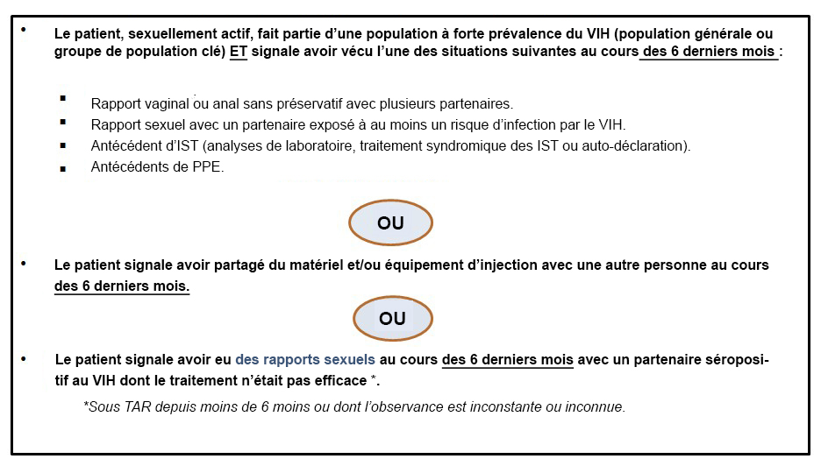

### E. Liste de contrôle du prestataire pour la première visite PrEP

**❑ Effectuez un test de dépistage du VIH (conformément à l’algorithme prévu dans les recommandations nationales relatives au test de dépistage du VIH).**

Évaluez le statut VIH.

**❑ Excluez une infection aiguë par le VIH.**

* Interrogez le patient sur sa dernière exposition potentielle au VIH.
* Demandez-lui et observez s’il présente des symptômes grippaux.

**❑ Évaluez le risque élevé d’infection par le VIH.**

**❑ Recherchez des signes et symptômes de maladie rénale.**

Pour identifier une éventuelle insuffisance rénale préexistante si les résultats de laboratoire ne sont pas disponibles le jour du test de dépistage.

**❑ Effectuez un test de la créatinine sérique (calculez l’eDFG)**

*L’absence de résultats de la créatinine ne devrait pas retarder le début de la PrEP. Les prestataires devraient commencer la PrEP le jour même, puis l’arrêter si l’eDFG du patient n’est pas normale.

**❑ Effectuez un test de dépistage de l’hépatite B (Ag HBs)**

* Pour détecter une infection non diagnostiquée par l’hépatite B.
* Pour identifier les personnes pouvant bénéficier d’une vaccination contre l’hépatite B.

**❑ Dépistez les infections sexuellement transmissibles (IST).**

* Effectuez un dépistage syndromique ou étiologique des IST (selon les recommandations locales).
* Effectuez un test rapide de la réagine plasmatique (RPR) pour la syphilis (s’il est disponible).

**❑ Apportez des conseils sur la réduction du risque.**

* Orientez le patient selon ses besoins (vers des services de soutien social, des programmes de réduction des risques ou de lutte contre la violence basée sur le genre, etc.).

**❑ Fournissez des conseils en planification familiale.**

* Effectuez un test de grossesse chez les femmes.
* Fournissez des préservatifs et des lubrifiants.
* Fournissez d’autres méthodes de contraception.

**❑ Fournissez des informations sur la PrEP, l’importance de l’observance du traitement, les éventuels effets indésirables et un calendrier de suivi.**

**❑ Prodiguez des conseils sur l’observance de la PrEP.**

**❑**  **Prescrivez une PrEP.**

**❑**  **Planifiez le prochain rendez-vous de suivi de la PrEP et donnez au patient une carte de rendez-vous.**

*\*Cette liste de contrôle doit être harmonisée avec les recommandations nationales relatives à la PrEP.*

**F.** **Liste de contrôle du prestataire pour les visites de suivi de la PrEP**

❑ **Apportez de brefs conseils sur la PrEP**

Demandez au patient s’il a remarqué des signes et symptômes d’infection aiguë par le VIH.

Évaluez s’il est toujours exposé à un risque élevé d’infection par le VIH.

Vérifiez si le patient souhaite rester sous PrEP.

Faites le point sur les facteurs facilitant et les facteurs limitant l’utilisation de la PrEP.

❑ **Fournissez des conseils sur l’observance**

Évaluez l’observance et les obstacles à cette dernière.

Prodiguez des conseils sur l’observance.

Discutez de l’importance d’utiliser efficacement la PrEP.

❑ **Évaluez et prenez en charge les effets indésirables**

Demandez au patient s’il présente des effets indésirables et prenez-les en charge le cas échéant.

❑ **Confirmez le statut VIH négatif.**

Planifiez une visite de suivi un mois après la mise sous PrEP puis tous les trois mois.

❑ **Calculez la clairance de la créatinine estimée (eDFG) - Fréquence recommandée**

Au moins tous les 6 mois (ou *plus fréquemment* en cas d’antécédents de maladies affectant les reins, tels que le diabète, l’hypertension artérielle ou une néphropathie chronique).

Prenez connaissance des résultats du test de la créatinine, calculez la clairance de la créatinine et reportez les résultats dans les formulaires pertinents.

* **Dépistez les infections sexuellement transmissibles (IST)**

❑ **Prodiguez des conseils sur la réduction des risques.**

Orientez le patient selon ses besoins spécifiques (vers des services de soutien social, des programmes de réduction des risques ou de lutte contre la violence basée sur le genre, etc.).

❑ **Dispensez des conseils en planification familiale**

Effectuez un test de grossesse chez les femmes, le cas échéant.

Fournissez des préservatifs et des lubrifiants.

Fournissez d’autres méthodes de contraception.

❑ **Prescrivez la PrEP.**

❑ **Planifiez le prochain rendez et donnez au patient une carte de rendez-vous.**

*\*Cette liste de contrôle doit être harmonisée avec les recommandations nationales relatives à la PrEP\**

**ARRÊTEZ LA PrEP  
lorsqu’un patient sous PrEP est diagnostiqué séropositif au VIH lors du test de dépistage et mettez-le en lien rapidement avec les services de traitement et de soins.   
Commencez immédiatement le TAR pour l’infection par le VIH.**

### G. Liste de contrÔle du prestataire relative au risque ÉlevÉ

|  |
| --- |
| **Les prestataires devraient évaluer si le patient continue à courir des risques d’infection par le VIH lors de chaque visite de suivi de la PrEP en lui posant les questions suivantes. *Si au moins un critère est coché, le patient continue à être exposé à un risque élevé.*** |
| **Avez-vous...**   * Eu un rapport vaginal avec plus d’un partenaire dont vous ne connaissez pas le statut VIH au cours des 6 derniers mois ?   O  N (Si la réponse est *oui*, cochez la case risque élevé.)   * Eu un rapport vaginal sans préservatif au cours des 6 derniers mois ?   O  N (Si la réponse est *oui*, cochez la case risque élevé.)   * Eu un rapport anal au cours des 6 derniers mois ?   O  N (Si la réponse est *oui*, cochez la case risque élevé.)   * Eu un rapport sexuel en échange d’argent, de biens ou de services au cours des 6 derniers mois ?   O  N (Si la réponse est *oui*, cochez la case risque élevé.)   * Consommé des drogues injectables au cours des 6 derniers mois ?   O  N (Si la réponse est *oui*, cochez la case risque élevé.)   * Reçu un diagnostic d’infection sexuellement transmissible (IST) plus d’une fois au cours des 12 derniers mois ?   O  N (Si la réponse est *oui*, cochez la case risque élevé.)   * Pris une prophylaxie post-exposition (PPE) après une exposition au VIH au cours des 6 derniers mois ?   O  N (Si la réponse est *oui*, cochez la case risque élevé.)   * Un partenaire vivant avec le VIH ?   O  N Ne sait pas  (Si la réponse est *non* ou *ne sait pas*, continuez jusqu’à la Classification du risque du patient.)   * Votre partenaire séropositif au VIH est-il sous TAR ?   O  N Ne sait pas  (Si la réponse est *non* ou *ne sait pas*, cochez la case risque élevé.)   * Votre partenaire séropositif au VIH est-il sous TAR depuis *moins de* 6 mois ?   O  N Ne sait pas  (Si la réponse est *non* ou *ne sait pas*, cochez la case risque élevé.) |
| **Classification du risque du patient**  **EST EXPOSÉ À UN RISQUE ÉLEVÉ (***Au moins un critère indiquant un risque élevé est coché ci-dessus)*  **N’EST PAS EXPOSÉ À UN RISQUE ÉLEVÉ** *(Aucun des critères indiquant un risque élevé n’est coché ci-dessus)* |

**H.** **Questions fréquemment posées sur la PrEP**

**Qu’est-ce que la PrEP ?**

Le sigle PrEP signifie **pre**-**e**xposure **p**rophylaxis (prophylaxie pré-exposition). Il s’agit d’un comprimé unique à prendre tous les jours qui vous **protège** contre l’infection par le VIH. Elle est efficace si vous la prenez **avant** d’être exposé(e) au VIH.

**Qui devrait avoir accès à la PrEP ?**

La PrEP est destinée à **toute personne** (homme ou femme) exposée à un risque élevé d’être infectée par le VIH. Elle peut être prise dans les situations ou au moment où vous pouvez avoir un risque élevé d’infection par le VIH.

**La PrEP est-elle un nouveau médicament ?**

Non. Ce n’est pas un nouveau médicament. La PrEP se compose de médicaments antirétroviraux (contre le VIH) utilisés dans le traitement des personnes séropositives au VIH et dans le cadre de la prévention de la transmission mère-enfant du virus (PTME).

**Quand et comment je peux utiliser la PrEP ?**

* Consultez un prestataire de soins pour savoir si vous êtes admissible à la PrEP.
* S’il vous prescrit une PrEP, vous devrez prendre un comprimé tous les jours.
* Vous pouvez prendre la PrEP à tout moment de la journée, à des heures différentes de la journée, à condition de prendre un comprimé par jour.
* Vous pouvez prendre la PrEP avec ou sans nourriture.
* Lorsque vous commencez ou recommencez à prendre la PrEP, vous devez la prendre tous les jours pendant au moins 7 jours avant d’être protégé(e).
* Vous devez revoir votre prestataire de soins lors de visites de suivi régulières tout au long de votre PrEP.
* Pendant que vous êtes sous PrEP, vous devez effectuer un test de dépistage du VIH tous les 3 mois pour vérifier que vous n’êtes pas infecté(e) par le virus.

**Combien de temps dois-je utiliser la PrEP ?**

La PrEP est recommandée comme une protection supplémentaire pour les personnes exposées à un risque élevé et continu d’infection par le VIH. Pour la plupart des personnes, la PrEP ne sera pas un traitement à vie. Vous la prendrez pendant une période de votre vie où vous considérez être régulièrement et souvent exposé(e) à un risque d’infection par le VIH. Dans le cadre de vos soins de suivi de la PrEP, votre prestataire de soins vous aidera à évaluer votre niveau de risque et à décider si oui ou non la PrEP reste appropriée à votre situation. Si vous souhaitez arrêter la PrEP, parlez-en avec votre prestataire de soins pour définir comment l’arrêter sans danger.

**Quelle est l’efficacité de la PrEP ?**

La PrEP ne confère pas une protection à 100 %, mais elle est très efficace et offre une très bonne protection contre le VIH. Chez les patients qui prennent leur médicament de façon systématique, conformément à leur prescription, la PrEP réduit le risque d’infection par le VIH pendant les rapports sexuels de plus de 90 %.

**Que faire si j’oublie de prendre une dose ?**

Si vous oubliez de prendre une dose, prenez-la dès que vous vous en rappelez. Par exemple, si vous prenez généralement votre PrEP le matin, mais qu’un jour vous vous rendez compte vers 22 h que vous l’avez oubliée, vous pouvez prendre un comprimé à ce moment-là et reprendre votre comprimé comme d’habitude le lendemain matin. N’oubliez pas que la PrEP est efficace lorsqu’elle est prise tous les jours.

**La PrEP est-elle un vaccin contre le VIH ?**

Non. La PrEP n’est pas un vaccin contre le VIH. C’est un comprimé qui n’est efficace que s’il est pris de façon systématique et correctement : un comprimé tous les jours. Contrairement à un vaccin, la PrEP n’est plus efficace lorsque vous arrêtez de la prendre.

**Aurai-je des effets indésirables pendant que je prends la PrEP ?**

Vous pouvez avoir des effets indésirables tels que des nausées, des vomissements ou des douleurs abdominales, mais ils disparaissent généralement dans les premières semaines suivant le début de la PrEP.

**La PrEP aura-t-elle des effets sur mon foie ?**

Non. Plusieurs études ont montré que le médicament utilisé pour la PrEP n’a pas d’effet sur le foie. Cependant, il est aussi utilisé pour traiter l’hépatite B (une maladie du foie). Par conséquent, avant de commencer la PrEP, vous devriez commencer par passer un test de dépistage de l’hépatite B pour vous assurer que votre foie va bien.

**La PrEP aura-t-elle des effets sur mes reins ?**

Chez certains patients, la PrEP peut altérer les reins. Il est important que la fonction rénale des patients sous PrEP soit contrôlée régulièrement par un prestataire de soins qui effectuera un test de la créatinine, car les problèmes rénaux causés par la PrEP ne sont pas toujours visibles ou ne sont parfois associés à aucun symptôme.

**Est-ce que je peux prendre la PrEP si je consomme de l’alcool ou de la drogue ?**

Oui. La PrEP est efficace même si vous buvez de l’alcool et/ou consommez des drogues récréatives.Néanmoins, cela peut vous conduire à oublier de prendre la PrEP. Consultez votre prestataire de soins si vous avez besoin d’aide pour gérer votre consommation d’alcool ou de drogues.

**La PrEP sera-t-elle efficace si je suis séropositif/ve au VIH ?**

Non. La PrEP n’est destinée qu’aux personnes séronégatives au VIH. Vous devez effectuer régulièrement des tests de dépistage du VIH pendant votre PrEP.

**Je viens d’avoir un rapport sexuel sans préservatif avec une personne séropositive au VIH. Devrais-je prendre la PrEP ?**

Non. La PrEP n’est efficace que si elle est prise **avant** l’exposition au VIH. Si vous avez des rapports sexuels avec une personne qui, d’après vous, pourrait être séropositive au VIH, consultez immédiatement un prestataire de soins et demandez une **PPE** (prophylaxie post-exposition).

**Si je prends la PrEP tous les jours, est-ce que je peux arrêter d’utiliser des préservatifs ?**

Non. La PrEP ne protège pas contre les autres infections sexuellement transmissibles (IST) ni la grossesse, alors que les préservatifs le font. Les préservatifs offrent également une protection supplémentaire contre le VIH. Vous devriez utiliser des préservatifs même si vous suivez une PrEP.

**Est-ce que je peux utiliser la PrEP et une contraception hormonale (orale, injectable, implants, par exemple) en même temps ?**

Oui. Utiliser en même temps la PrEP et une contraception hormonale (pour contrôler ou espacer les naissances) ne pose pas de problème. Leur utilisation concomitante ne les rend pas moins efficaces.

**Dois-je dire à mes partenaires que je suis sous PrEP ?**

Non. La PrEP peut rester confidentielle. Vous n’êtes obligé(e) d’en parler à personne à moins que cela ne soit votre choix. Certaines personnes trouvent cela utile de dire à un partenaire, un ami ou un membre de leur famille qu’elles prennent la PrEP pour qu’il puisse les aider à suivre le traitement correctement.

**La PrEP causera-t-elle des problèmes d’érection, une perte de virilité, la stérilité ou l’infertilité ?**

Non. Avec plusieurs années de recul, les hommes qui ont pris la PrEP n’ont eu aucun de ces problèmes.

**Est-ce que je peux prendre la PrEP si je suis enceinte ou si j’allaite ?**

Oui. La PrEP est sans danger et peut être poursuivie durant la grossesse et l’allaitement.

**Est-ce que je peux prendre 2 comprimés de PrEP juste avant un rapport sexuel pour éviter d’être infecté(e) par le VIH ?**

Non. Pour éviter les effets indésirables éventuels, vous devez prendre votre médicament PrEP tous les jours conformément à la prescription.

**Mon/ma partenaire et moi-même pouvons-nous prendre tous les deux la PrEP ?**

Oui. La PrEP est destinée à toute personne exposée à un risque élevé d’infection par le VIH.

**Est-ce que je peux donner la PrEP à mes enfants s’ils sont sexuellement actifs ?**

Non. Pour assurer une détection d’un risque élevé et un suivi appropriés, la PrEP ne peut être donnée que par des agents de santé. Si vous pensez que votre enfant est exposé à un risque élevé de VIH, consultez les services correspondants au centre de soins.

**Quand et comment arrêter la PrEP ?**

Lorsque vous commencez une PrEP, cela ne signifie pas que vous la prendrez toute votre vie. Vous pourrez l’arrêter si vous n’êtes plus exposé(e) à un risque élevé d’infection par le VIH. Cependant, après votre dernière exposition potentielle au VIH, vous devriez continuer à prendre la PrEP pendant 28 jours encore. Si vous souhaitez arrêter la PrEP, consultez votre prestataire de soins.

**Que puis-je faire d’autre pour rester séronégatif/ve au VIH ?**

* Utilisez la PrEP avec d’autres moyens de prévention du VIH :
* Utilisez un préservatif à chaque rapport sexuel.
* Passez régulièrement des tests de dépistage du VIH, vous et vos partenaires.
* Faites-vous dépister et traiter pour les IST.
* Demandez des conseils et un soutien pour réduire les comportements à risque d’infection par le VIH.

**Quels sont les points communs et les différences entre PrEP et PPE (prophylaxie post-exposition) ?**

* La PrEP se prend avant d’être exposé(e) au VIH, la PPE après.
* La PrEP se prend aussi longtemps qu’il existe un risque élevé d’infection par le VIH.   
  La PPE ne se prend que pendant 28 jours après l’exposition au VIH.
* Toutes deux sont prescrites par des prestataires de soins à des personnes séronégatives au VIH pour éviter qu’elles ne soient infectées par le VIH.
* Toutes deux doivent être prises correctement et systématiquement pour être efficaces.
* Toutes deux se basent sur des médicaments utilisés dans le traitement du VIH pour aider à stopper l’infection par le VIH chez les personnes exposées à ce virus.

**Quels sont les autres pays qui utilisent la PrEP ?**

Le médicament utilisé dans la PrEP a obtenu une autorisation de mise sur le marché en Afrique du Sud, en Australie, en Belgique, au Brésil, au Botswana, au Canada, au Danemark, aux États-Unis, en France, au Kenya, au Lesotho, en Namibie, aux Pays-Bas, au Pérou, en République tchèque, au Royaume-Uni, à Taïwan, en Thaïlande, en Zambie, au Zimbabwe, et dans d’autres pays.

**INFORMATIONS À RETENIR**

* La PrEP est un comprimé à prendre une fois par jour qui protège contre l’infection par le VIH.
* La PrEP atteint sa plus grande efficacité si vous la prenez tous les jours conformément à la prescription.
* Si vous prenez la PrEP conformément à la prescription, elle vous empêchera d’être infecté(e) par le VIH.
* La PrEP ne protège pas contre d’autres IST ni contre la grossesse.
* La PrEP est une affaire privée. Vous n’êtes obligé(e) de dire à personne que vous la prenez.
* La PrEP est sans danger. Les effets indésirables légers que certaines personnes peuvent ressentir disparaissent généralement après les premières semaines.
* Vous devez prendre la PrEP sous la surveillance d’un prestataire de soins et vous rendre au centre de soins pour des visites de suivi régulières.
* La PrEP n’est pas un traitement à vie. Elle est prise pendant une période de votre vie où vous considérez être exposé(e) à un risque élevé d’infection par le VIH.

**Vous avez d’autres questions sur la PrEP ?   
Venez nous voir pour en savoir plus**!

1. Fonner VA, Dalglish SL, Kennedy CE, *et al*. Effectiveness and safety of oral HIV pre-exposure prophylaxis (PrEP) for all populations: A systematic review and meta-analysis. *AIDS* 2016(30):1973-1983. doi:10.1097/QAD.0000000000001145.
2. Adapté de : *WHO Implementation Tool for Pre-Exposure Prophylaxis (PrEP) of HIV Infection.* Module 3: Counsellors. Geneva: World Health Organization; 2017. Licence : CC BY-NC-SA 3.0 IGO.
3. Adapté de : *WHO Implementation Tool for Pre-Exposure Prophylaxis (PrEP) of HIV Infection.* Geneva: World Health Organization; 2017. License: CC BY-NC-SA 3.0 IGO.
4. Amico K R, McMahan V, Goicochea P, *et al*. Supporting study product use and accuracy in self-report in the iPrEx study: next step counseling and neutral assessment. *AIDS and Behavior.* 2012;16(5):1243-1259.
5. 6 Adapté de : *WHO Implementation Tool for Pre-Exposure Prophylaxis (PrEP) of HIV Infection.* Geneva: World Health Organization; 2017. License: CC BY-NC-SA 3.0 IGO.
6. WHO. *WHO Technical Brief: Preventing HIV During Pregnancy and Breastfeeding in the context of Pre-Exposure Prophylaxis (PrEP).* Geneva: World Health Organization; 2017. License: CC BY-NC-SA 3.0 IGO.